
ΠΑΡΑΡΤΗΜΑ Α΄

ΕΛΛΗΝΙΚΗ ΔΗΜΟΚΡΑΤΙΑ ΔΗΜΟΣ ΧΑΛΚΙΔΕΩΝ
Δ/ΝΣΗ ΤΕΧΝΙΚΩΝ ΥΠΗΡΕΣΙΩΝ
ΤΜΗΜΑ H/M ΕΡΓΩΝ & ΝΕΩΝ ΤΕΧΝΟΛΟΓΙΩΝ

Μ Ε Λ Ε Τ Η
ΠΡΟΜΗΘΕΙΑΣ & ΕΓΚΑΤΑΣΤΑΣΗΣ
(Ν.4412/2016 – Δημόσιες Συμβάσεις Έργων, Προμηθειών και Υπηρεσιών)

ΥΠΟΕΡΓΟ 2 :
«Ενεργειακή – Ποιοτική Αναβάθμιση Φωτισμού Δικτύου Οδών Ήπιας Κυκλοφορίας »

ΠΡΟΫΠΟΛΟΓΙΣΜΟΣ: 105.648,00 € με Φ.Π.Α. 24%

ΕΤΟΣ: 2025

Περιεχόμενα:

- Τεχνική Έκθεση
- Τεχνικές Προδιαγραφές
- Γενική Συγγραφή Υποχρεώσεων
- Ειδική Συγγραφή Υποχρεώσεων
- Προμέτρηση
- Προϋπολογισμός
- Υπόδειγμα Οικονομικής Προσφοράς
- Τιμολόγιο Μελέτης
- Φωτοτεχνική Μελέτη
- Περιοχές Παρέμβασης
- Ενεργειακή Αποτύπωση Παρεμβάσεων

ΕΛΛΗΝΙΚΗ ΔΗΜΟΚΡΑΤΙΑ ΔΗΜΟΣ ΧΑΛΚΙΔΕΩΝ
Δ/ΝΣΗ ΤΕΧΝΙΚΩΝ ΥΠΗΡΕΣΙΩΝ
ΤΜ. H/M ΕΡΓΩΝ & ΝΕΩΝ ΤΕΧΝΟΛΟΓΙΩΝ
Ταχ. Δ/νση : Ληλαντίων & Μεγασθένους,
Τ.Κ. 34100 Χαλκίδα Πληροφορ. : Χρήστος Αντωνόπουλος
Τηλ. : 2221355156, Φαξ: 2221062629
Email : christos.antonopoulos@dchalkideon.gr

ΤΕΧΝΙΚΗ ΕΚΘΕΣΗ

Γενικά
Η παρούσα τεχνική έκθεση συντάσσεται για την υλοποίηση του ΥΠΟΕΡΓΟ 2 : «Ενεργειακή – Ποιοτική Αναβάθμιση Φωτισμού Δικτύου Οδών Ήπιας Κυκλοφορίας »

Στο κοινό λεξιλόγιο προμηθειών (CPV), τα προς προμήθεια & εγκατάσταση είδη εντάσσονται στον κωδικό
CPV 31527200-8: «Φωτιστικά εξωτερικών χώρων».

Ισχύουσες Διατάξεις
Η διενέργεια της προμήθειας & εγκατάστασης διέπεται από τις διατάξεις:
α) Του Ν. 4412/2016 ''Δημόσιες συμβάσεις έργων, προμηθειών και υπηρεσιών''
β) Το Ν. 3463/2006 ( Φ.Ε.Κ. Α 114/2006 ) με τίτλο «Κύρωση του Κώδικα Δήμων και Κοινοτήτων» όπως αυτός ισχύει.
γ) Του Ν. 3852/ΦΕΚ 87 Α΄/7-6-2010 «Νέα αρχιτεκτονική της αυτοδιοίκησης και της αποκεντρωμένης διοίκησης – Πρόγραμμα Καλλικράτης όπως αυτός ισχύει.
δ) Του Ν. 4155/2013 (ΦΕΚ Α΄ 120/2013) Εθνικό Σύστημα Δημοσίων Συμβάσεων και άλλες διατάξεις όπως αυτός ισχύει.

Αντικείμενο σύμβασης - σκοπιμότητα
Η Διεύθυνση Τεχνικών Υπηρεσιών του Δήμου Χαλκιδέων συνέταξε την παρούσα τεχνική έκθεση κατόπιν αυτοψίας, προκειμένου να χρηματοδοτηθεί και εκτελεστεί η προμήθεια και εγκατάσταση αναβάθμισης του αξονικού φωτισμού των οδών στο κέντρο της Χαλκίδας.

Προτείνεται η αναβάθμιση του αξονικού φωτισμού των οδών για την ασφαλή κυκλοφορία των πεζών και την αισθητική αναβάθμιση του κέντρου της πόλης της Χαλκίδας.
Σκοπός είναι η λειτουργική και αισθητική βελτίωση της εικόνας του τοπίου της πόλης, ώστε να ενισχυθεί τόσο η τοπική αγορά όσο και να βελτιωθεί η κίνηση των πολιτών και η ποιότητα ζωής των πολιτών μέσα στο κέντρο της πόλης .
Οι επεμβάσεις αυτές που έρχονται να συμπληρώσουν έργα αναλόγου χαρακτήρα στο κέντρο της πόλης στοχεύουν σε μια ενιαία, υπερτοπικής σημασίας αστική ανάπτυξη και ωφέλεια, καθώς αναμένεται ότι εκτός από την τόνωση της αγοράς θα αναβαθμίσουν αισθητικά και λειτουργικά τους δημόσιους χώρους της πόλης.

Σημειώνεται ότι σε όλες τις περιπτώσεις αναβάθμισης δεν θα μεταβληθούν τα γεωμετρικά χαρακτηριστικά των οδών και οι υπάρχουσες υποδομές.

Συγκεκριμένα οι θέσεις των προς αναβάθμιση οδών είναι οι παρακάτω:
Μπαλαλαίων, Βύρωνος, Κριεζή, Μιχ Κακαρά, Αθ. Φίλωνος , Δημ Βασιλείου, Ισαίου, Πλατανιώτη, Βαρατάση, Τραπεζουντίου, Παπαδημητρίου , Κρίτζαλη, Μαυρομιχάλη, Βελισαρίου, Κριεζώτου, Σταμούλη, Ψαρών, Παπασκιαδά, Νεοφύτου, Περικλέους Σταύρου, Καλλία, Ερμού, Παπαναστασίου, Κοτοπούλη, Νεοπτολέμου, Σαλονικιού, Δούνα , Ωρίωνος, Πανταζή, Δελαγραμμάτικα, Χαλκιδικής.

Στην υφιστάμενη κατάσταση, η εγκατάσταση οδοφωτισμού στις οδούς του κέντρου που περιλαμβάνονται στο ΣΒΑΑ πραγματοποιείται με εναέριο δίκτυο φωτιστικών σωμάτων, τα οποία βρίσκονται σε κακή κατάσταση όπως αποδεικνύεται από την παρακάτω εικόνα:
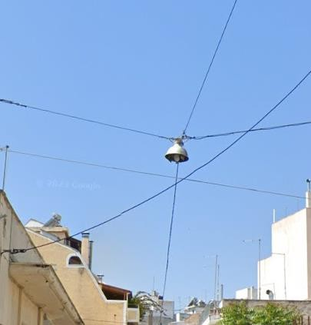

Εικόνα 1

Προτείνεται η αποξήλωση των εναέριων φωτιστικών όλου του υφιστάμενου δικτύου οδοφωτισμού και η υλοποίηση - εγκατάσταση νέων ακολουθώντας την ίδια φιλοσοφία, δηλαδή με εναέριο σύστημα οδοφωτισμού στις ίδιες ακριβώς θέσεις με τα υφιστάμενα.

Απαιτήσεις φωτισμού – Φωτοτεχνικά αποτελέσματα
Στις περιοχές παρέμβασης, οι κλάσεις φωτισμού επιλέχθηκαν σύμφωνα με την Τεχνική Οδηγία του ΤΕΕ
«Σχεδιασμός και Έλεγχος Εγκαταστάσεων Οδοφωτισμού», Ιούλιος 2018. Καθώς πρόκειται για κεντρικούς πεζόδρομους της πόλης η Class P – Pedestrians and low speed areas – Πεζόδρομοι και οδοί ήπιας κυκλοφορίας επιλέχθηκε να είναι Ρ2 και Οδόστρωμα κατηγορίας Μ3.

Τρόπος Ανάθεσης
Ως τρόπος ανάθεσης, προτείνεται η διενέργεια ανοικτού ηλεκτρονικού διαγωνισμού, με χρήση της πλατφόρμας του Εθνικού Συστήματος Ηλεκτρονικών Δημοσίων Συμβάσεων (ΕΣΗΔΗΣ), κατόπιν απόφασης της Δημοτικής Επιτροπής, η οποία θα καθορίζει τους όρους διακήρυξης και τις τεχνικές προδιαγραφές της πρόσκλησης.

Κριτήριο Ανάθεσης
Κριτήριο ανάθεσης της σύμβασης, θα είναι η πλέον συμφέρουσα από οικονομική άποψη προσφορά βάσει τιμής (χαμηλότερη τιμή).

Προϋπολογισμός - Τεκμηρίωση
Η τεκμηρίωση του οικονομικού αντικειμένου έγινε βάση της αρχή της οικονομικότητας στις τρέχουσες οικονομικές συνθήκες της αγοράς, με έρευνα στο ελεύθερο εμπόριο και με απώτερο σκοπό την επίτευξη του μέγιστα κατά το δυνατόν καλύτερου αποτελέσματος σε σχέση με τις παρεχόμενες πιστώσεις (χρηματικά ποσά) από την δημοτική αρχή.
Ο προϋπολογισμός της μελέτης ανέρχεται στο ποσό των 105.648,00€ με ΦΠΑ 24% και θα βαρύνει τον τακτικό προϋπολογισμό του οικονομικού έτους 2026 του Δήμου Χαλκιδέων στον Κ.Α. πίστ.: 00.130.3120989032 που φέρει τίτλο: « Ενεργειακή ποιοτική αναβάθμιση φωτισμού δικτύου οδών ήπιας κυκλοφορίας (ΚΑ Εσόδου 1321.0046)
- Η παρούσα μελέτη αποτελεί αναπόσπαστο στοιχείο της διακήρυξης και προσαρτάται σ΄ αυτή ως
ΠΑΡΑΡΤΗΜΑ Α΄.

Χαλκίδα: 26-05-2025

Ο ΣΥΝΤΑΞΑΣ  ΑΝΤΩΝΟΠΟΥΛΟΣ ΧΡΗΣΤΟΣ  ΜΗΧ/ΓΟΣ ΜΗΧ/ΚΟΣ ΤΕ | Ο Αν. ΠΡΟΪΣΤΑΜΕΝΟΣ ΤΜΗΜΑΤΟΣ Η/Μ ΕΡΓΩΝ & Ν. ΤΕΧ/ΓΙΩΝ  ΠΑΠΑΒΑΣΙΛΕΙΟΥ ΕΥΑΓΓΕΛΟΣ  ΜΗΧ/ΓΟΣ ΜΗΧ/ΚΟΣ ΠΕ | Η Αν. ΠΡΟΪΣΤΑΜΕΝΗ  Δ/νσης Τ.Υ.Δ.Χ  ΠΑΠΑΝΕΣΤΗ ΔΑΦΝΗ ΠΟΛΙΤΙΚΟΣ ΜΗΧ/ΚΟΣ ΠΕ

ΕΛΛΗΝΙΚΗ ΔΗΜΟΚΡΑΤΙΑ ΔΗΜΟΣ ΧΑΛΚΙΔΕΩΝ
Δ/ΝΣΗ ΤΕΧΝΙΚΩΝ ΥΠΗΡΕΣΙΩΝ
ΤΜ. H/M ΕΡΓΩΝ & ΝΕΩΝ ΤΕΧΝΟΛΟΓΙΩΝ
Ταχ. Δ/νση : Ληλαντίων & Μεγασθένους,
Τ.Κ. 34100 Χαλκίδα Πληροφορ. : Χρήστος Αντωνόπουλος
Τηλ. : 2221355156, Φαξ: 2221062629
Email : christos.antonopoulos@dchalkideon.gr

ΤΕΧΝΙΚΕΣ ΠΡΟΔΙΑΓΡΑΦΕΣ
  - ΓΕΝΙΚΑ
Η παρούσα Τεχνική Προδιαγραφή συντάσσεται για να καθορίσει τις ελάχιστες τεχνικές και λοιπές απαιτήσεις για την υλοποίηση του ΥΠΟΕΡΓΟ 2 : «Ενεργειακή – Ποιοτική Αναβάθμιση Φωτισμού Δικτύου Οδών Ήπιας Κυκλοφορίας»

Για την σύνταξη των Τεχνικών Προδιαγραφών ελήφθησαν υπόψιν οι σχετικές διατάξεις του Ν. 4412/2016 και ειδικότερα το άρθρο 54.

Τα προς προμήθεια υλικά που θα εγκατασταθούν θα πρέπει να είναι καινούργια και αμεταχείριστα, να προέρχονται από αναγνωρισμένο οίκο κατασκευής και να πληρούν τις εθνικές, τις ευρωπαϊκές και διεθνείς (ΕΛΟΤ, ΕΝ, IEC, VDE, CEN, κλπ.) προδιαγραφές.

Γενικά κάθε υλικό πρέπει να είναι σύμφωνο με το αντίστοιχο πρότυπο ΕΛΟΤ, ή το αντίστοιχο Εναρμονισμένο Ευρωπαϊκό Πρότυπο (ΕΝ/HD). Σε περίπτωση που δεν υπάρχουν Ελληνικά ή Ευρωπαϊκά Πρότυπα κάθε υλικό πρέπει να συμμορφώνεται με τα αντίστοιχα Διεθνή Πρότυπα IEC που ισχύουν για αυτό.

Όλα τα υλικά πρέπει να είναι αρίστης ποιότητας, χωρίς βλάβες ή ελαττώματα, σύμφωνα με όσα ορίζονται στις προδιαγραφές, όσον αφορά την προέλευση, την ποιότητα, τις διαστάσεις, το σχήμα, το χρωματισμό, την τελική επεξεργασία και τέλος την εμφάνισή τους.

Όλα τα προσκομιζόμενα υλικά θα είναι κατάλληλα συσκευασμένα και σημασμένα με ετικέτες όπου θα αναφέρεται η εμπορική ονομασία τους, η προέλευσή τους , ο χρόνος παραγωγής τους, ο χρόνος ζωής τους και γενικά όσα τα σχετικά πρότυπα και η νομοθεσία καθορίζουν για τα συγκεκριμένα είδη.

Όλα τα προσφερόμενα προϊόντα θα φέρουν την απαραίτητη σήμανση CE.

Με την Τεχνική Προσφορά θα πρέπει να προσκομιστούν (όπου απαιτείται από τους παρακάτω Πίνακες Τεχνικών Προδιαγραφών) τα αντίστοιχα τεχνικά φυλλάδια, προσπέκτους, κτλ στοιχεία των προσφερόμενων ειδών, συνταγμένα κατά προτίμηση στην Ελληνική ή στην Αγγλική γλώσσα χωρίς να απαιτείται επίσημη μετάφραση στην Ελληνική.

  - ΕΙΔΙΚΑ
Η οργάνωση των Τεχνικών Προδιαγραφών έγινε υπό τη μορφή ΠΙΝΑΚΩΝ.
Στους εν λόγω ΠΙΝΑΚΕΣ καθορίζονται από την Αναθέτουσα Αρχή, οι ελάχιστες τεχνικές και λοιπές απαιτήσεις των υπό προμήθεια & εγκατάσταση υλικών.

Η γραμμογράφηση των προδιαγραφών κάθε ΠΙΝΑΚΑ έγινε με τη μορφή φύλλου συμμόρφωσης για λόγους ομοιομορφίας στη σύνταξη και υποβολή των τεχνικών προσφορών, ως και διευκόλυνσης του έργου αξιολόγησης των προσφορών.

Στους εν λόγω ΠΙΝΑΚΕΣ θα απαντώνται από τους διαγωνιζόμενους Οικονομικούς Φορείς όλα τα επιμέρους πεδία με την σειρά που αναφέρονται (βλ. οδηγίες παραγρ. 2.3.)

Ακολουθεί ο «ΠΙΝΑΚΑΣ ΤΕΧΝΙΚΩΝ ΠΡΟΔΙΑΓΡΑΦΩΝ-ΦΥΛΛΟ ΣΥΜΜΟΡΦΩΣΗΣ»:

«Π Ι Ν Α Κ Α Σ Τ Ε Χ Ν Ι Κ Ω Ν Π Ρ Ο Δ Ι Α Γ Ρ Α Φ Ω Ν – Φ Υ Λ Λ Ο Σ Υ Μ Μ Ο Ρ Φ Ω Σ Η Σ»
Α/Α | ΕΙΔΟΣ – ΠΕΡΙΓΡΑΦΗ | ΤΕΧΝΙΚΕΣ ΠΡΟΔΙΑΓΡΑΦΕΣ | ΑΠΑΙΤΗΣΗ | ΑΠΑΝΤΗΣΗ | ΠΑΡΑΠΟΜΠΗ ΤΕΚΜΗΡΙΩΣΗ
1 | 2 | 3 | 4 | 5 | 6
1 | Προμήθεια και εγκατάσταση εναέριου φωτιστικού σώματος οδοφωτισμού τεχνολογίας LED, εξωτερικού χώρου,  αναρτημένο σε συρματόσχοινο αξονικού φωτισμού οδών πόλεως. | Εναέριο φωτιστικό σώμα οδοφωτισμού, τεχνολογίας LED, στεγανό, κατάλληλο για εξωτερικό χώρο με δυνατότητα ανάρτησης σε συρματόσχοινο αξονικού φωτισμού οδών πόλεως. | ΝΑΙ
1 |  | Σχήμα – Διαστάσεις - Εξάρτηση Ανάρτησης  - Το ενδεικτικό σχήμα του φωτιστικού σώματος δύνανται να είναι αυτό που απεικονίζεται στην Εικόνα 1.  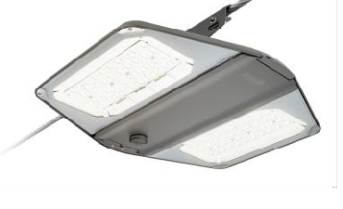  Εικόνα 1  Εναλλακτικά σχήματα φωτιστικών σωμάτων δύνανται να γίνουν αποδεκτά, υπό την προϋπόθεση υποβολής πλήρους τεχνικού φακέλου δεδομένων προς αξιολόγηση.  - Οι κύριες διαστάσεις του ενδεικτικού φωτιστικού σώματος (με την εξάρτηση ανάρτησης) δύνανται να είναι (530x580x168)mm και ενδεικτικά απεικονίζονται στην Εικόνα 2 .  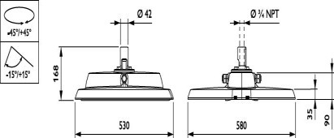  Εικόνα 2  Εναλλακτικές διαστάσεις φωτιστικών σωμάτων δύναται να γίνουν αποδεκτές, υπό την προϋπόθεση υποβολής πλήρους τεχνικού φακέλου δεδομένων προς αξιολόγηση.  Το φωτιστικό σώμα θα φέρει κατάλληλη εξάρτηση για ανάρτηση επί συρματόσχοινου αξονικού φωτισμού  οδών πόλεως. | ΝΑ ΔΟΘΟΥΝ ΣΤΟΙΧΕΙΑ
 |  | Τα φωτομετρικά στοιχεία των φωτιστικών σωμάτων δύνανται να γίνουν αποδεκτά υπό την προϋπόθεση ότι καλύπτουν τα ζητούμενα (φωτομετρικά) στοιχεία της μελέτης. | ΝΑΙ
 |  | Το κυρίως σώμα του φωτιστικού θα  είναι κατασκευασμένο από χυτό  αλουμίνιο, βαμμένο σε χρώμα RAL επιλογή της υπηρεσίας. | ΝΑΙ
 |  | Η πρόσοψη του φωτιστικού  σώματος θα φέρει γυαλί υψηλής αντοχής και διαπερατότητας. | ΝΑΙ
 |  | Βαθμός προστασίας (IP) | IP66
 |  | Βαθμός προστασίας (ΙΚ) | ≥IΚ08
 |  | Κλάση Προστασίας IEC | Ι
 |  | Φωτεινή πηγή με δυνατότητα  αντικατάστασης | ΝΑΙ
 |  | Θερμοκρασία λειτουργίας | -40 έως  +50 oC
 |  | Διάρκεια ζωής | 100.000 h
 |  | Προστασία από υπερτάσεις | 6KV
 |  | Το φωτιστικό θα φέρει Ηλεκτρονικό Μετασχηματιστή 220/240V 50/60Hz (built-in) | ΝΑΙ
 |  | Τύπος πλακέτας φωτισμού | LED
 |  | Αριθμός LED | Να δοθούν στοιχεία
 |  | Ισχύς φωτιστικού σώματος | ≥ 33W
 |  | Συντελεστής ισχύος | 0,98
 |  | Φωτεινή ισχύς (lm) | ≥ 5000lm
 |  | Θερμοκρασία χρώματος (Ko) | 4000Κo
 |  | Δείκτης χρωματικής απόδοσης (CRI) | ≥ 70
 |  | DALI Dimmable τροφοδοτικό | Επιθυμητός Όρος
 |  | Βάρος φωτιστικού σώματος (KG) | Να δοθούν στοιχεία
 |  | Πιστοποιητικά – Διασφαλίσεις:  α) Τεχνικά Φυλλάδια  β) Δήλωση συμμόρφωσης CE  γ) Πιστοποιητικό ENEC  δ) Πιστοποιητικά ISO 9001:2015 του εργοστασίου κατασκευής του φωτιστικού.  ε) Εργοστασιακή εγγύηση του φωτιστικού τουλάχιστον για 5 έτη. | ΝΑΙ
 |  | Εργασία – Εγκατάσταση:  Στην προμήθεια και εγκατάσταση του προσφερόμενου φωτιστικού σώματος περιλαμβάνεται η χρήση μηχανοκίνητων μέσων (γερανοφόρα οχήματα κτλ) για την αποξήλωση και απομάκρυνση του παλαιού φωτιστικού από τα υφιστάμενα δίκτυα αξονικού φωτισμού, η προμήθεια, μεταφορά και τοποθέτηση του νέου φωτιστικού με τα υλικά και μικροϋλικά εγκατάστασης και η δοκιμή και παράδοση του φωτιστικού σε πλήρη και σωστή λειτουργία. | ΝΑΙ
ΧΡΟΝΟΣ & ΤΟΠΟΣ ΠΑΡΑΔΟΣΗΣ
1. | Χρόνος παράδοσης | Ο συνολικός χρόνος παράδοσης του αντικειμένου της σύμβασης, θα είναι έξι(6) μήνες από την ημερομηνία υπογραφής της. | ΝΑΙ
2. | Τόπος παράδοσης | Τα υπό προμήθεια & εγκατάσταση είδη θα παραδοθούν, σύμφωνα με την μελέτη, στους κατά περίπτωση τόπους εγκατάστασης είτε συνολικά, είτε τμηματικά ανάλογα με την πρόοδο του φυσικού αντικειμένου της σύμβασης. | ΝΑΙ
ΕΓΓΥΗΣΗ
1. | Εγγύηση καλής  λειτουργίας | Τα υπό προμήθεια & εγκατάσταση  είδη ανεξάρτητα από την  εργοστασιακή τους εγγύηση, θα  καλύπτονται με εγγύηση καλής  λειτουργίας τουλάχιστον για ένα (1)  έτος. | ΝΑΙ
ΕΠΕΞΗΓΗΣΕΙΣ ΣΥΜΒΟΛΩΝ
1. | ≥ Μεγαλύτερο ίσον
2. | ≤ Μικρότερο ίσον
3. | > Μεγαλύτερο
4. | < Μικρότερο
5. | = Ίσον
ΤΟΠΟΣ – ΗΜΕΡΟΜΗΝΙΑ .....................................................
ΓΙΑ ΤΟΝ ΔΙΑΓΩΝΙΖΟΜΕΝΟ:
ΣΦΡΑΓΙΔΑ και ΥΠΟΓΡΑΦΗ
..................................................

  - ΟΔΗΓΙΕΣ & ΟΡΟΙ ΓΙΑ ΤΗΝ ΟΡΘΗ ΣΥΜΠΛΗΡΩΣΗ ΤΟΥ «ΠΙΝΑΚΑ ΤΕΧΝΙΚΩΝ ΠΡΟΔΙΑΓΡΑΦΩΝ – ΦΥΛΛΟΥ ΣΥΜΜΟΡΦΩΣΗΣ»

Οι διαγωνιζόμενοι Οικονομικοί Φορείς με την Τεχνική Προσφορά, θα πρέπει να υποβάλουν υποχρεωτικά και τον
«ΠΙΝΑΚΑ ΤΕΧΝΙΚΩΝ ΠΡΟΔΙΑΓΡΑΦΩΝ - ΦΥΛΛΟ ΣΥΜΜΟΡΦΩΣΗΣ» του διαγωνισμού, συμπληρωμένο με τα στοιχεία που ζητούνται από την Αναθέτουσα Αρχή. Στον εν λόγω πίνακα θα απαντώνται από τους διαγωνιζόμενους όλα τα επιμέρους πεδία με την σειρά που αναφέρονται.

Ακολουθούν οδηγίες & όροι για την ορθή συμπλήρωση του «ΠΙΝΑΚΑ ΤΕΧΝΙΚΩΝ ΠΡΟΔΙΑΓΡΑΦΩΝ - ΦΥΛΛΟΥ ΣΥΜΜΟΡΦΩΣΗΣ»:

ΣΤΗΛΗ 1: «Α/Α»
Αναγράφεται από την Αναθέτουσα Αρχή ο αύξων αριθμός του υπό προμήθεια & εγκατάσταση είδους-υλικού.

ΣΤΗΛH 2: «ΕΙΔΟΣ-ΠΕΡΙΓΡΑΦΗ»
Αναγράφεται από την Αναθέτουσα Αρχή μια συνοπτική περιγραφή του υπό προμήθεια & εγκατάσταση είδους-υλικού.

ΣΤΗΛΗ 3: «ΤΕΧΝΙΚΕΣ ΠΡΟΔΙΑΓΡΑΦΕΣ»
Περιγράφονται αναλυτικά από την Αναθέτουσα Αρχή, οι ελάχιστοι τεχνικοί όροι, επεξηγήσεις και οι λοιπές απαιτήσεις του υπό προμήθεια & εγκατάσταση είδους-υλικού.

ΣΤΗΛΗ 4: «ΑΠΑΙΤΗΣΗ»
- Εάν στη στήλη «ΑΠΑΙΤΗΣΗ» η Αναθέτουσα Αρχή έχει συμπληρώσει την λέξη «ΝΑΙ» ή «μια άλλη λέξη- φράση κτλ» ή «κάποιον αριθμό» τότε η αντίστοιχη προδιαγραφή είναι υποχρεωτική για τους διαγωνιζόμενους Οικονομικούς Φορείς θεωρούμενη ως «ΑΠΑΡΑΒΑΤΟΣ ΟΡΟΣ» στην παρούσα διακήρυξη. Προσφορές που κατά την κρίση της αρμόδιας επιτροπής διαγωνισμού δεν καλύπτουν τους «ΑΠΑΡΑΒΑΤΟΥΣ ΟΡΟΥΣ» απορρίπτονται ως απαράδεκτες.

- Εάν στη στήλη «ΑΠΑΙΤΗΣΗ» η Αναθέτουσα Αρχή δεν έχει συμπληρώσει τη λέξη «ΝΑΙ» ή «μια άλλη λέξη- φράση κτλ» ή «κάποιον αριθμό» αλλά έχει συμπληρώσει τη φράση «να δοθεί», «να αναφερθεί», «να δοθούν τιμές προς αξιολόγηση», «να δοθούν στοιχεία», τότε η αντίστοιχη προδιαγραφή δεν είναι υποχρεωτική για τους διαγωνιζόμενους Οικονομικούς Φορείς, μη θεωρούμενη ως απαράβατος όρος στην παρούσα διακήρυξη. Προσφορές που τυχόν αποκλίνουν από αυτές τις απαιτήσεις δεν απορρίπτονται.

- Εάν στη στήλη «ΑΠΑΙΤΗΣΗ» η Αναθέτουσα Αρχή έχει συμπληρώσει τη φράση «ΕΠΙΘΥΜΗΤΟΣ ΟΡΟΣ»
τότε η αντίστοιχη προδιαγραφή είναι προαιρετική για τους διαγωνιζόμενους Οικονομικούς Φορείς.

ΣΤΗΛΗ 5: «ΑΠΑΝΤΗΣΗ»
Σημειώνεται η απάντηση των διαγωνιζόμενων Οικονομικών Φορέων ως εξής:
- είτε με τη μορφή «ΝΑΙ-ΟΧΙ» εάν δηλαδή η αντίστοιχη προδιαγραφή εκπληρώνεται ή όχι από την Προσφορά,
- είτε με «μια άλλη λέξη-φράση κτλ» που δηλώνει συμμόρφωση της προσφοράς με την αντίστοιχη προδιαγραφή.
- είτε με «κάποιον αριθμό» που δηλώνει συμμόρφωση της προσφοράς με κάποιο αριθμητικό μέγεθος της αντίστοιχης προδιαγραφής.

H αρμόδια επιτροπή διαγωνισμού έχει την υποχρέωση ελέγχου και επιβεβαίωσης της πλήρωσης της απαίτησης. Ο διαγωνιζόμενος Οικονομικός Φορέας οφείλει να συμπληρώσει όλα τα πεδία της στήλης
«ΑΠΑΝΤΗΣΗ» του «ΠΙΝΑΚΑ ΤΕΧΝΙΚΩΝ ΠΡΟΔΙΑΓΡΑΦΩΝ - ΦΥΛΛΟΥ ΣΥΜΜΟΡΦΩΣΗΣ» απαντώντας και
ακολουθώντας την σειρά και συμπληρώνοντας όλα τα αντίστοιχα πεδία.
Για τους διαγωνιζόμενους Οικονομικούς Φορείς, είναι υποχρεωτική η απάντηση σε όλα τα πεδία του «ΠΙΝΑΚΑ ΤΕΧΝΙΚΩΝ ΠΡΟΔΙΑΓΡΑΦΩΝ - ΦΥΛΛΟΥ ΣΥΜΜΟΡΦΩΣΗΣ» και η παροχή όλων των πληροφοριών που ζητούνται.

Σε περίπτωση που δεν έχει συμπληρωθεί η στήλη «ΑΠΑΝΤΗΣΗ» για έστω και έναν από τους όρους του
«ΠΙΝΑΚΑ ΤΕΧΝΙΚΩΝ ΠΡΟΔΙΑΓΡΑΦΩΝ - ΦΥΛΛΟΥ ΣΥΜΜΟΡΦΩΣΗΣ», τότε κατά αρχήν θεωρείται ότι δεν υπάρχει απάντηση στο σχετικό όρο. Η αρμόδια επιτροπή διαγωνισμού, σε κάθε περίπτωση, θα ερευνήσει και θα αξιολογήσει τα παρεχόμενα στοιχεία από τους διαγωνιζόμενους Οικονομικούς Φορείς κατά την αξιολόγηση των ΠΡΟΣΦΟΡΩΝ και εφόσον προκύψει ότι οι συγκεκριμένοι όροι απαντήθηκαν (σύμφωνα και με ότι ζητείται από την Αναθέτουσα Αρχή) τότε η προσφορά δεν θα απορρίπτεται, σε διαφορετική περίπτωση (εάν δηλαδή προκύψει ότι δεν απαντήθηκαν οι συγκεκριμένοι όροι) μπορεί η προσφορά κατά την κρίση της αρμόδιας επιτροπής διαγωνισμού να απορριφθεί ως απαράδεκτη.

ΣΤΗΛΗ 6: «ΠΑΡΑΠΟΜΠΗ / ΤΕΚΜΗΡΙΩΣΗ»
Θα καταγραφεί από τους διαγωνιζόμενους Οικονομικούς Φορείς, η παραπομπή στην ΤΕΧΝΙΚΗ ΠΡΟΣΦΟΡΑ που μπορεί να περιλαμβάνει: Aναλυτικές Τεχνικές Περιγραφές των υλικών, αριθμημένα τεχνικά φυλλάδια ή στοιχεία των πιστοποιητικών κτλ που απαιτούνται από την Αναθέτουσα Αρχή και που κατά την κρίση του διαγωνιζόμενου τεκμηριώνουν την ΤΕΧΝΙΚΗ ΠΡΟΣΦΟΡΑ και τις απαντήσεις του «ΠΙΝΑΚΑ ΤΕΧΝΙΚΩΝ ΠΡΟΔΙΑΓΡΑΦΩΝ - ΦΥΛΛΟΥ ΣΥΜΜΟΡΦΩΣΗΣ». Επίσης κάθε διαγωνιζόμενος συμπληρώνει στο αντίστοιχο πεδίο της στήλης ΠΑΡΑΠΟΜΠΗ / ΤΕΚΜΗΡΙΩΣΗ την σελίδα / σελίδες της ΤΕΧΝΙΚΗΣ ΠΡΟΣΦΟΡΑΣ που βρίσκεται η αντίστοιχη αναλυτική περιγραφή και η τεκμηρίωση. Είναι ιδιαίτερα επιθυμητή η πληρέστερη συμπλήρωση των παραπομπών, οι οποίες πρέπει να είναι κατά το δυνατόν συγκεκριμένες (π.χ. Τεχνική Προσφορά σελ. 12, παρ. 4, Τεχνικό Φυλλάδιο σελ. 4, κλπ).

Χαλκίδα: 26-05-2025

Ο ΣΥΝΤΑΞΑΣ  ΑΝΤΩΝΟΠΟΥΛΟΣ ΧΡΗΣΤΟΣ  ΜΗΧ/ΓΟΣ ΜΗΧ/ΚΟΣ ΤΕ | Ο Αν. ΠΡΟΪΣΤΑΜΕΝΟΣ ΤΜΗΜΑΤΟΣ Η/Μ ΕΡΓΩΝ & Ν. ΤΕΧ/ΓΙΩΝ  ΠΑΠΑΒΑΣΙΛΕΙΟΥ ΕΥΑΓΓΕΛΟΣ  ΜΗΧ/ΓΟΣ ΜΗΧ/ΚΟΣ ΠΕ | Η Αν. ΠΡΟΪΣΤΑΜΕΝΗ  Δ/νσης Τ.Υ.Δ.Χ  ΠΑΠΑΝΕΣΤΗ ΔΑΦΝΗ ΠΟΛΙΤΙΚΟΣ ΜΗΧ/ΚΟΣ ΠΕ

ΕΛΛΗΝΙΚΗ ΔΗΜΟΚΡΑΤΙΑ ΔΗΜΟΣ ΧΑΛΚΙΔΕΩΝ
Δ/ΝΣΗ ΤΕΧΝΙΚΩΝ ΥΠΗΡΕΣΙΩΝ
ΤΜ. H/M ΕΡΓΩΝ & ΝΕΩΝ ΤΕΧΝΟΛΟΓΙΩΝ
Ταχ. Δ/νση : Ληλαντίων & Μεγασθένους, Τ.Κ. 34100 Χαλκίδα
Πληροφορ. : Χρήστος Αντωνόπουλος
Τηλ. : 2221355156, Φαξ: 2221062629
Email :

ΓΕΝΙΚΗ ΣΥΓΓΡΑΦΗ ΥΠΟΧΡΕΩΣΕΩΝ

Άρθρο 1^{ο} – Αντικείμενο
Η παρούσα συγγραφή συντάσσεται για την υλοποίηση του ΥΠΟΕΡΓΟ 2 : «Ενεργειακή – Ποιοτική Αναβάθμιση Φωτισμού Δικτύου Οδών Ήπιας Κυκλοφορίας»

Άρθρο 2^{ο} – Διατάξεις που ισχύουν.
Για την παρούσα συγγραφή ισχύουν οι διατάξεις:
α) Του Ν. 4412/2016 ''Δημόσιες συμβάσεις έργων, προμηθειών και υπηρεσιών''
β) Το Ν. 3463/2006 ( Φ.Ε.Κ. Α 114/2006 ) με τίτλο «Κύρωση του Κώδικα Δήμων και Κοινοτήτων» όπως αυτός ισχύει.
γ) Του Ν. 3852/ΦΕΚ 87 Α΄/7-6-2010 «Νέα αρχιτεκτονική της αυτοδιοίκησης και της αποκεντρωμένης διοίκησης – Πρόγραμμα Καλλικράτης όπως αυτός ισχύει.
δ) Του Ν. 4155/2013 (ΦΕΚ Α΄ 120/2013) Εθνικό Σύστημα Δημοσίων Συμβάσεων και άλλες διατάξεις όπως αυτός ισχύει.

Άρθρο 3^{ο} – Συμβατικά τεύχη
- Το συμφωνητικό.
- Η Διακήρυξη.
- Η Τεχνική Έκθεση
- Οι Τεχνικές Προδιαγραφές
- Η Γενική Συγγραφή Υποχρεώσεων (ΓΣΥ)
- Η Ειδική Συγγραφή Υποχρεώσεων (ΕΣΥ)
- Η Προμέτρηση.
- Ο Προϋπολογισμός
- Η Οικονομική & Τεχνική Προσφορά του αναδόχου

Άρθρο 4^{ο} – Τρόπος εκτέλεσης
Ο τρόπος εκτέλεσης της σύμβασης θα πραγματοποιηθεί με τους όρους που θα καθορίσει η Δημοτική Επιτροπή σύμφωνα με τις σχετικές διατάξεις του Ν. 4412/2016 ''Δημόσιες συμβάσεις έργων, προμηθειών και υπηρεσιών''

Άρθρο 5^{ο} – Κριτήριο ανάθεσης
Κριτήριο ανάθεσης της σύμβασης είναι η πλέον συμφέρουσα από οικονομική άποψη προσφορά βάσει τιμής (χαμηλότερη τιμή) για το σύνολο των υπό προμήθεια & εγκατάσταση ειδών του διαγωνισμού και εφόσον η προσφορά είναι σύμφωνη με τους όρους και τις τεχνικές προδιαγραφές της διακήρυξης.

Άρθρο 6^{ο} – Αξιολόγηση
Η αξιολόγηση θα γίνει σύμφωνα με τα όσα ορίζει η διακήρυξη και ο Ν. 4412/2016.

Άρθρο 7^{ο} – Σύμβαση
Ο ανάδοχος μετά την κατά τον νόμο έγκριση του αποτελέσματος αυτής, υποχρεούται να προσέλθει σε ορισμένο τόπο και χρόνο, για να υπογράψει τη σύμβαση και να καταθέσει την εγγύηση για την καλή εκτέλεση αυτής - κατά τα λοιπά ως ορίζει η διακήρυξη.

Άρθρο 8^{ο} – Εγγύηση καλής εκτέλεσης της σύμβασης
Η εγγύηση καλής εκτέλεσης της σύμβασης υπολογίζεται με την εφαρμογή ποσοστού (%) επί του ποσού της συνολικής συμβατικής αξίας χωρίς το ΦΠΑ κατά τα λοιπά ως ορίζεται στο τεύχος της διακήρυξης. Παρέχεται δε με εγγυητική επιστολή. Η εγγύηση καλής εκτέλεσης της σύμβασης επιστρέφεται στον ανάδοχο μετά την οριστική παραλαβή από την αρμόδια επιτροπή ή όπως άλλως ορίζεται στην σύμβαση και τη διακήρυξη.

Άρθρο 9^{ο} – Εγγύηση
Τα υπό προμήθεια & εγκατάσταση είδη του διαγωνισμού ανεξάρτητα από την εργοστασιακή τους εγγύηση, θα καλύπτονται με εγγύηση καλής λειτουργίας τουλάχιστον για ένα (1) έτος.

Άρθρο 10^{ο} – Χρόνος & τόπος παράδοσης
Ο συνολικός χρόνος παράδοσης του αντικειμένου της σύμβασης θα είναι έξι (6) μήνες από την ημερομηνία υπογραφής της. Τα υπό προμήθεια & εγκατάσταση είδη του διαγωνισμού θα παραδοθούν, σύμφωνα με την μελέτη, στους κατά περίπτωση τόπους εγκατάστασης είτε συνολικά, είτε τμηματικά ανάλογα με την πρόοδο του φυσικού αντικειμένου της σύμβασης.

Άρθρο 11^{ο} – Έκπτωση αναδόχου
Εφόσον υπάρξει αδικαιολόγητη υπέρβαση της συμβατικής προθεσμίας εκτέλεσης της σύμβασης ή ο ανάδοχος δεν συμμορφώνεται προς τις κάθε είδους υποχρεώσεις του, μπορεί να κηρυχθεί έκπτωτος σύμφωνα με τις διατάξεις του Ν. 4412/2016.

Άρθρο 12^{ο} – Πλημμελής κατασκευή
Εάν η κατασκευή και η λειτουργία των υλικών δεν είναι σύμφωνα με τους όρους της σύμβασης ή εμφανίζει ελαττώματα ή κακοτεχνίες, ο ανάδοχος υποχρεούται να αποκαταστήσει ή βελτιώσει αυτές, σύμφωνα με τις ισχύουσες διατάξεις.

Άρθρο 13^{ο} – Φόροι, Τέλη, Κρατήσεις
Ο ανάδοχος υπόκειται σε όλους τους βάσει των κείμενων διατάξεων φόρους, τέλη και κρατήσεις, που θα ισχύουν κατά την ημέρα διενέργειας του διαγωνισμού. Ο Φ.Π. Α βαρύνει τον Δήμο.

Άρθρο 15^{ο} – Παραλαβή υλικών
Η παραλαβή των υπό προμήθεια & εγκατάσταση ειδών θα γίνει από την αρμόδια επιτροπή παραλαβής παρουσία του αναδόχου και σύμφωνα με τις διατάξεις του Ν. 4412/2016 όπως αυτές ισχύουν. Εάν κατά την παραλαβή διαπιστωθεί απόκλιση από τις συμβατικές προδιαγραφές και υποχρεώσεις, η επιτροπή παραλαβής μπορεί να προτείνει ή την τέλεια απόρριψη του παραλαμβανόμενου είδους ή την αποκατάσταση των κατασκευαστικών ή των λειτουργικών ανωμαλιών αυτού. Εφόσον ο ανάδοχος δεν συμμορφωθεί με τις άνω προτάσεις της επιτροπής, εντός της ίδιας οριζόμενης προθεσμίας, ο δήμος δικαιούται να προβεί στη τακτοποίηση αυτών σε βάρος του αναδόχου. Για την κάλυψη των σχετικών δαπανών χρησιμοποιείται η εγγύηση του αναδόχου.
Χαλκίδα: 26-05-2025

Ο ΣΥΝΤΑΞΑΣ  ΑΝΤΩΝΟΠΟΥΛΟΣ ΧΡΗΣΤΟΣ  ΜΗΧ/ΓΟΣ ΜΗΧ/ΚΟΣ ΤΕ | Ο Αν. ΠΡΟΪΣΤΑΜΕΝΟΣ ΤΜΗΜΑΤΟΣ Η/Μ ΕΡΓΩΝ & Ν. ΤΕΧ/ΓΙΩΝ  ΠΑΠΑΒΑΣΙΛΕΙΟΥ ΕΥΑΓΓΕΛΟΣ  ΜΗΧ/ΓΟΣ ΜΗΧ/ΚΟΣ ΠΕ | Η Αν. ΠΡΟΪΣΤΑΜΕΝΗ  Δ/νσης Τ.Υ.Δ.Χ  ΠΑΠΑΝΕΣΤΗ ΔΑΦΝΗ ΠΟΛΙΤΙΚΟΣ ΜΗΧ/ΚΟΣ ΠΕ

ΕΛΛΗΝΙΚΗ ΔΗΜΟΚΡΑΤΙΑ ΔΗΜΟΣ ΧΑΛΚΙΔΕΩΝ
Δ/ΝΣΗ ΤΕΧΝΙΚΩΝ ΥΠΗΡΕΣΙΩΝ
ΤΜ. H/M ΕΡΓΩΝ & ΝΕΩΝ ΤΕΧΝΟΛΟΓΙΩΝ
Ταχ. Δ/νση : Ληλαντίων & Μεγασθένους,
Τ.Κ. 34100 Χαλκίδα Πληροφορ. : Χρήστος Αντωνόπουλος
Τηλ. : 2221355156, Φαξ: 2221062629
Email : christos.antonopoulos@dchalkideon.gr

ΕΙΔΙΚΗ ΣΥΓΓΡΑΦΗ ΥΠΟΧΡΕΩΣΕΩΝ

Άρθρο 1^{ο} – Αντικείμενο
Η παρούσα συγγραφή συντάσσεται για την υλοποίηση του ΥΠΟΕΡΓΟ 2 : «Ενεργειακή – Ποιοτική Αναβάθμιση Φωτισμού Δικτύου Οδών Ήπιας Κυκλοφορίας»

Άρθρο 2^{ο} – Ισχύουσες Διατάξεις
Για την παρούσα συγγραφή ισχύουν οι διατάξεις:
α) Του Ν. 4412/2016 ''Δημόσιες συμβάσεις έργων, προμηθειών και υπηρεσιών''
β) Το Ν. 3463/2006 ( Φ.Ε.Κ. Α 114/2006 ) με τίτλο «Κύρωση του Κώδικα Δήμων και Κοινοτήτων» όπως αυτός ισχύει.
γ) Του Ν. 3852/ΦΕΚ 87 Α΄/7-6-2010 «Νέα αρχιτεκτονική της αυτοδιοίκησης και της αποκεντρωμένης διοίκησης – Πρόγραμμα Καλλικράτης όπως αυτός ισχύει.
δ) Του Ν. 4155/2013 (ΦΕΚ Α΄ 120/2013) Εθνικό Σύστημα Δημοσίων Συμβάσεων και άλλες διατάξεις όπως αυτός ισχύει.

Άρθρο 3^{ο} – Σύνταξη και υποβολή προσφοράς
Οι ενδιαφερόμενοι Οικονομικοί Φορείς δύναται να συντάξουν και να υποβάλουν προσφορά για το σύνολο των υπό προμήθεια & εγκατάσταση ειδών του διαγωνισμού και για το σύνολο της προκηρυχθείσας ποσότητας - όπως αυτά αναλυτικά περιγράφονται και καθορίζονται στην παρούσα μελέτη.

Προσφορές που υποβάλλονται και δεν αφορούν το σύνολο των ειδών του διαγωνισμού και το σύνολο της προκηρυχθείσας ποσότητας δεν θα γίνονται δεκτές και θα απορρίπτονται ως απαράδεκτες.

Άρθρο 4^{ο} – Τεχνική Προσφορά
Οι διαγωνιζόμενοι Οικονομικοί Φορείς για τα υπό προμήθεια & εγκατάσταση είδη του διαγωνισμού οφείλουν να υποβάλλουν στον διαγωνισμό Τεχνική Προσφορά σύμφωνα με το άρθρο 5 της παρούσας.

Άρθρο 5^{ο} – Στοιχεία Τεχνικής Προσφοράς
Η Τεχνική Προσφορά των διαγωνιζόμενων Οικονομικών Φορέων θα περιλαμβάνει «ΕΠΙ ΠΟΙΝΗ ΑΠΟΚΛΕΙΣΜΟΥ» (εκτός εάν αναφέρεται ως επιθυμητό) τουλάχιστον τα εξής:

1. Υπεύθυνη Δήλωση ότι:
Ο συνολικός χρόνος παράδοσης του αντικειμένου της σύμβασης θα είναι έξι (6) μήνες από την ημερομηνία υπογραφής της σχετικής σύμβασης. Τα υπό προμήθεια & εγκατάσταση είδη του διαγωνισμού θα παραδοθούν, σύμφωνα με την μελέτη, στους κατά περίπτωση τόπους εγκατάστασης είτε συνολικά, είτε τμηματικά ανάλογα με την πρόοδο του φυσικού αντικειμένου της σύμβασης.
2. Υπεύθυνη Δήλωση ότι.:
Τα υπό προμήθεια & εγκατάσταση είδη του διαγωνισμού ανεξάρτητα από την εργοστασιακή τους εγγύηση, θα καλύπτονται με εγγύηση καλής λειτουργίας τουλάχιστον για ένα (1) έτος.
3. Ειδικό τεύχος με την ένδειξη «ΑΝΑΛΥΤΙΚΗ ΤΕΧΝΙΚΗ ΠΕΡΙΓΡΑΦΗ»(1) συνταγμένο στην ελληνική γλώσσα, στο οποίο θα περιγράφονται με κάθε δυνατή λεπτομέρεια - ένα προς ένα - όλα τα προσφερόμενα προς εγκατάσταση είδη (σύμφωνα πάντα και με ότι ζητείται από την Μελέτη της Αναθέτουσας Αρχής).
4. Τον ΠΙΝΑΚΑ «ΤΕΧΝΙΚΩΝ ΠΡΟΔΙΑΓΡΑΦΩΝ - ΦΥΛΛΟ ΣΥΜΜΟΡΦΩΣΗΣ» συμπληρωμένο με τα
στοιχεία που ζητούνται από την Αναθέτουσα Αρχή. Στον εν λόγω πίνακα θα απαντώνται από τους διαγωνιζόμενους προμηθευτές όλα τα επιμέρους πεδία με την σειρά που αναφέρονται.
5. Όπως ορίζεται στο ΦΕΚ 1184/Β/09.05.2014 για τα προσφερόμενα φωτιστικά ο κατασκευαστής των φωτιστικών LED ή ο επίσημος αντιπρόσωπος του στην Ελλάδα θα πρέπει να αποδεικνύει τη συμμετοχή του σε εγκεκριμένο σύστημα εναλλακτικής διαχείρισης ΑΗΗΕ (όπως προβλέπεται από το Ν.2939/2001 & την Κ.Υ.Α. με αριθμό Η.Π. 23615/651/Ε.103/2014 (ΦΕΚ 1184/Β/09.05.2014) για τις συγκεκριμένες κατηγορίες των διαγωνιζόμενων προϊόντων (φωτιστικά είδη, λαμπτήρες), καθώς επίσης την υποχρέωση απόδειξης της εγγραφής του στο Εθνικό Μητρώο Παραγωγών (ΕΜΠΑ) του Ε.Ο.ΑΝ. σύμφωνα με το άρθρο 17 της παραπάνω Κ.Υ.Α. με τον Αριθμό Μητρώου Παραγωγού (ΑΜΠ) από εγκεκριμένο από το Υπουργείο σύστημα, σύμφωνα με το παράρτημα ΙΑ του Π.Δ. 117/2004 (ΦΕΚ. 82Α) και τα οριζόμενα στο ΦΕΚ Τεύχος Β’ αρ. Φύλλου 538/22/02/2017 «Τροποποίηση της υπ’ αριθ. 181504/2016 υπουργικής απόφασης»
ΣΗΜΕΙΩΣΕΙΣ:
1. Η ''ΑΝΑΛΥΤΙΚΗ ΤΕΧΝΙΚΗ ΠΕΡΙΓΡΑΦΗ'' επιθυμητό να συνταχθεί με την ίδια σειρά αρίθμησης της παρούσας μελέτης (βλ. ΠΙΝΑΚΑ «ΤΕΧΝΙΚΩΝ ΠΡΟΔΙΑΓΡΑΦΩΝ – ΦΥΛΛΟ ΣΥΜΜΟΡΦΩΣΗΣ») προκειμένου να διευκολυνθεί στο έργο της, η αρμόδια επιτροπή διαγωνισμού – αξιολόγησης.

Άρθρο 6^{ο} – Ειδικοί Όροι
- Τα προς προμήθεια & εγκατάσταση ΕΙΔΗ του διαγωνισμού πρέπει να είναι καινούργια και αμεταχείριστα και απόλυτα κατάλληλα για την χρήση που προορίζονται.
- Αν κατά την παραλαβή ή και την χρήση κάποιου υλικού διαπιστωθεί ότι αυτό είναι ακατάλληλο κατά την κρίση της Υπηρεσίας, σύμφωνα με τις τεχνικές προδιαγραφές της μελέτης, θα αντικαθίσταται υποχρεωτικά από τον προμηθευτή με αντίστοιχο, κατάλληλο και αποδεκτό από την Υπηρεσία, χωρίς απαίτηση του προμηθευτή και ιδιαίτερη πληρωμή πέραν της σύμβασης.
- Εάν διαπιστωθεί από την Υπηρεσία ανυπαρξία του εργοστασίου παραγωγής που δηλώθηκε με την προσφορά, κατά την ημερομηνία διενέργειας του διαγωνισμού η προσφορά θα απορρίπτεται.
- Στις τιμές περιλαμβάνεται η προμήθεια, η μεταφορά και η εργασία τοποθέτησης των ειδών στον τόπο εγκατάστασης.
- Αν ο Οικονομικός Φορέας παραλείπει την υποχρέωσή του για αντικατάσταση ελαττωματικών ή κακής ποιότητας υλικών , ο Δήμος μπορεί να κρατήσει μέρος ή το σύνολο του ποσού της εγγυητικής επιστολής καλής εκτελέσεως ή όπως άλλως αναφέρεται στη σύμβαση και την διακήρυξη.
- Όσον αφορά την Οικονομική Προσφορά των διαγωνιζόμενων προμηθευτών ισχύουν τα εξής:

α. Η προσφερόμενη τιμή μονάδας σε οποιοδήποτε ΕΙΔΟΣ του διαγωνισμού ''ΜΕ ΠΟΙΝΗ ΑΠΟΚΛΕΙΣΜΟΥ'' δε θα πρέπει να υπερβαίνει σε καμιά περίπτωση την αντίστοιχη τιμή μονάδος που έχει ορισθεί στον προϋπολογισμό της μελέτης. Σε κάθε περίπτωση δηλαδή που η προσφερόμενη τιμή μονάδος σε κάποιο ή κάποια από τα ΕΙΔΗ του διαγωνισμού υπερβαίνει την αντίστοιχη τιμή μονάδος που έχει ορισθεί στον προϋπολογισμό της μελέτης, η προσφορά θα κρίνεται ως μη αποδεκτή και θα αποκλείεται από τον διαγωνισμό.
β. Η επιτροπή διαγωνισμού διατηρεί το δικαίωμα διόρθωσης της Οικονομικής Προσφοράς των διαγωνιζομένων όταν αυτή παρουσιάζει προφανή λογιστικά σφάλματα που οφείλονται στην τέλεση μαθηματικών πράξεων (αθροίσματα, γινόμενα κτλ).
γ. Η σύνταξη της Οικονομικής Προσφοράς μπορεί να γίνει και σύμφωνα με το ΥΠΟΔΕΙΓΜΑ της παρούσας μελέτης.
Χαλκίδα: 26-05-2025

Ο ΣΥΝΤΑΞΑΣ  ΑΝΤΩΝΟΠΟΥΛΟΣ ΧΡΗΣΤΟΣ  ΜΗΧ/ΓΟΣ ΜΗΧ/ΚΟΣ ΤΕ | Ο Αν. ΠΡΟΪΣΤΑΜΕΝΟΣ ΤΜΗΜΑΤΟΣ Η/Μ ΕΡΓΩΝ & Ν. ΤΕΧ/ΓΙΩΝ  ΠΑΠΑΒΑΣΙΛΕΙΟΥ ΕΥΑΓΓΕΛΟΣ  ΜΗΧ/ΓΟΣ ΜΗΧ/ΚΟΣ ΠΕ | Η Αν. ΠΡΟΪΣΤΑΜΕΝΗ  Δ/νσης Τ.Υ.Δ.Χ  ΠΑΠΑΝΕΣΤΗ ΔΑΦΝΗ ΠΟΛΙΤΙΚΟΣ ΜΗΧ/ΚΟΣ ΠΕ

ΕΛΛΗΝΙΚΗ ΔΗΜΟΚΡΑΤΙΑ ΔΗΜΟΣ ΧΑΛΚΙΔΕΩΝ
Δ/ΝΣΗ ΤΕΧΝΙΚΩΝ ΥΠΗΡΕΣΙΩΝ
ΤΜ. H/M ΕΡΓΩΝ & ΝΕΩΝ ΤΕΧΝΟΛΟΓΙΩΝ
Ταχ. Δ/νση : Ληλαντίων & Μεγασθένους,
Τ.Κ. 34100 Χαλκίδα Πληροφορ. : Χρήστος Αντωνόπουλος
Τηλ. : 2221355156, Φαξ: 2221062629
Email : christos.antonopoulos@dchalkideon.gr

ΠΡΟΜΕΤΡΗΣΗ

A/A | ΕΙΔΟΣ - ΠΕΡΙΓΡΑΦΗ | ΜΟΝ. ΜΕΤΡ. | ΠΟΣΟΤΗΤΑ
1. | Προμήθεια και εγκατάσταση εναέριου φωτιστικού σώματος οδοφωτισμού τεχνολογίας LED, εξωτερικού χώρου, αναρτημένο σε συρματόσχοινο αξονικού  φωτισμού οδών πόλεως. | τεμ | 213

Χαλκίδα: 26-02-2025

Ο ΣΥΝΤΑΞΑΣ  ΑΝΤΩΝΟΠΟΥΛΟΣ ΧΡΗΣΤΟΣ  ΜΗΧ/ΓΟΣ ΜΗΧ/ΚΟΣ ΤΕ | Ο Αν. ΠΡΟΪΣΤΑΜΕΝΟΣ ΤΜΗΜΑΤΟΣ Η/Μ ΕΡΓΩΝ & Ν. ΤΕΧ/ΓΙΩΝ  ΠΑΠΑΒΑΣΙΛΕΙΟΥ ΕΥΑΓΓΕΛΟΣ  ΜΗΧ/ΓΟΣ ΜΗΧ/ΚΟΣ ΠΕ | Η Αν. ΠΡΟΪΣΤΑΜΕΝΗ  Δ/νσης Τ.Υ.Δ.Χ  ΠΑΠΑΝΕΣΤΗ ΔΑΦΝΗ ΠΟΛΙΤΙΚΟΣ ΜΗΧ/ΚΟΣ ΠΕ

ΕΛΛΗΝΙΚΗ ΔΗΜΟΚΡΑΤΙΑ ΔΗΜΟΣ ΧΑΛΚΙΔΕΩΝ
Δ/ΝΣΗ ΤΕΧΝΙΚΩΝ ΥΠΗΡΕΣΙΩΝ
ΤΜ. H/M ΕΡΓΩΝ & ΝΕΩΝ ΤΕΧΝΟΛΟΓΙΩΝ
Ταχ. Δ/νση : Ληλαντίων & Μεγασθένους, Τ.Κ. 34100 Χαλκίδα
Πληροφορ. : Χρήστος Αντωνόπουλος
Τηλ. : 2221355156, Φαξ: 2221062629
Email :

ΠΡΟΫΠΟΛΟΓΙΣΜΟΣ

A/A | ΕΙΔΟΣ - ΠΕΡΙΓΡΑΦΗ | ΜΟΝ. ΜΕΤΡ. | ΠΟΣΟΤΗΤΑ |  | ΤΙΜΗ ΜΟΝΑΔΟΣ (€) | ΜΕΡΙΚΟ ΣΥΝΟΛΟ (€)
1. | Προμήθεια και εγκατάσταση εναέριου φωτιστικού σώματος οδοφωτισμού τεχνολογίας LED, εξωτερικού χώρου, αναρτημένο σε συρματόσχοινο αξονικού  φωτισμού οδών πόλεως. | τεμ | 213 | 400,00 |  | 85.200,00
 |  |  |  | ΣΥΝΟΛΟ |  | 85.200,00 €
 |  |  |  | ΦΠΑ 24% |  | 20.448,00 €
 |  |  |  | ΓΕΝΙΚΟ ΣΥΝΟΛΟ  με ΦΠΑ |  | 105.648,00 €

Χαλκίδα: 26-05-2025

Ο ΣΥΝΤΑΞΑΣ  ΑΝΤΩΝΟΠΟΥΛΟΣ ΧΡΗΣΤΟΣ  ΜΗΧ/ΓΟΣ ΜΗΧ/ΚΟΣ ΤΕ | Ο Αν. ΠΡΟΪΣΤΑΜΕΝΟΣ ΤΜΗΜΑΤΟΣ Η/Μ ΕΡΓΩΝ & Ν. ΤΕΧ/ΓΙΩΝ  ΠΑΠΑΒΑΣΙΛΕΙΟΥ ΕΥΑΓΓΕΛΟΣ  ΜΗΧ/ΓΟΣ ΜΗΧ/ΚΟΣ ΠΕ | Η Αν. ΠΡΟΪΣΤΑΜΕΝΗ  Δ/νσης Τ.Υ.Δ.Χ  ΠΑΠΑΝΕΣΤΗ ΔΑΦΝΗ ΠΟΛΙΤΙΚΟΣ ΜΗΧ/ΚΟΣ ΠΕ

ΕΛΛΗΝΙΚΗ ΔΗΜΟΚΡΑΤΙΑ ΔΗΜΟΣ ΧΑΛΚΙΔΕΩΝ
Δ/ΝΣΗ ΤΕΧΝΙΚΩΝ ΥΠΗΡΕΣΙΩΝ
ΤΜ. H/M ΕΡΓΩΝ & ΝΕΩΝ ΤΕΧΝΟΛΟΓΙΩΝ
Ταχ. Δ/νση : Ληλαντίων & Μεγασθένους, Τ.Κ. 34100 Χαλκίδα
Πληροφορ. : Χρήστος Αντωνόπουλος
Τηλ. : 2221355156, Φαξ: 2221062629
Email :

ΥΠΟΔΕΙΓΜΑ ΟΙΚΟΝΟΜΙΚΗΣ ΠΡΟΣΦΟΡΑΣ

ΟΙΚΟΝΟΜΙΚΗ ΠΡΟΣΦΟΡΑ
ΠΡΟΣ.: ΔΗΜΟ ΧΑΛΚΙΔΕΩΝ
Επωνυμία: .........……………………………………… Δ/νση: ΑΦΜ:
..............……..
Για την προμήθεια & εγκατ/ση με τίτλο: αριθ.
διακήρυξης: ........................................…, αριθ. ΕΣΗΔΗΣ:…………………...
A/A | ΕΙΔΟΣ - ΠΕΡΙΓΡΑΦΗ | ΜΟΝ. ΜΕΤΡ. | ΠΟΣΟΤ ΗΤΑ | ΤΙΜΗ ΜΟΝΑΔΟΣ (€) | ΜΕΡΙΚΟ ΣΥΝΟΛΟ  (€)
1. | Προμήθεια και εγκατάσταση εναέριου φωτιστικού σώματος οδοφωτισμού τεχνολογίας LED, εξωτερικού χώρου, αναρτημένο σε συρματόσχοινο αξονικού  φωτισμού οδών πόλεως. | τεμ | 213
 |  |  |  | ΣΥΝΟΛΟ | €
 |  |  |  | ΦΠΑ 24% | €
 |  |  |  | ΓΕΝΙΚΟ ΣΥΝΟΛΟ  με ΦΠΑ | €
ΤΟΠΟΣ – ΗΜΕΡΟΜΗΝΙΑ:.........................................
Ο ΠΡΟΣΦΕΡΩΝ:
ΣΦΡΑΓΙΔΑ – ΥΠΟΓΡΑΦΗ:.......................................…
Χαλκίδα: 26-05-2025

Ο ΣΥΝΤΑΞΑΣ  ΑΝΤΩΝΟΠΟΥΛΟΣ ΧΡΗΣΤΟΣ  ΜΗΧ/ΓΟΣ ΜΗΧ/ΚΟΣ ΤΕ | Ο Αν. ΠΡΟΪΣΤΑΜΕΝΟΣ ΤΜΗΜΑΤΟΣ Η/Μ ΕΡΓΩΝ & Ν. ΤΕΧ/ΓΙΩΝ  ΠΑΠΑΒΑΣΙΛΕΙΟΥ ΕΥΑΓΓΕΛΟΣ  ΜΗΧ/ΓΟΣ ΜΗΧ/ΚΟΣ ΠΕ | Η Αν. ΠΡΟΪΣΤΑΜΕΝΗ  Δ/νσης Τ.Υ.Δ.Χ  ΠΑΠΑΝΕΣΤΗ ΔΑΦΝΗ ΠΟΛΙΤΙΚΟΣ ΜΗΧ/ΚΟΣ ΠΕ

ΕΛΛΗΝΙΚΗ ΔΗΜΟΚΡΑΤΙΑ ΔΗΜΟΣ ΧΑΛΚΙΔΕΩΝ
Δ/ΝΣΗ ΤΕΧΝΙΚΩΝ ΥΠΗΡΕΣΙΩΝ
ΤΜ. H/M ΕΡΓΩΝ & ΝΕΩΝ ΤΕΧΝΟΛΟΓΙΩΝ
Ταχ. Δ/νση : Ληλαντίων & Μεγασθένους, Τ.Κ. 34100 Χαλκίδα
Πληροφορ. : Χρήστος Αντωνόπουλος
Τηλ. : 2221355156, Φαξ: 2221062629
Email :

ΤΙΜΟΛΟΓΙΟ ΜΕΛΕΤΗΣ
Άρθρο 1 : Προμήθεια και εγκατάσταση εναέριου φωτιστικού σώματος οδοφωτισμού τεχνολογίας LED, εξωτερικού χώρου, αναρτημένο σε συρματόσχοινο αξονικού φωτισμού οδών πόλεως.

Προμήθεια και εγκατάσταση εναέριου φωτιστικού σώματος οδοφωτισμού τεχνολογίας LED σύμφωνα με την Τεχνικής Προδιαγραφή της μελέτης .

Στην τιμή περιλαμβάνεται :
- Η προμήθεια του φωτιστικού σώματος σύμφωνα με την Τεχνική Προδιαγραφή της μελέτης.
- Η εργασία αποσύνδεσης και αφαίρεσης του υφισταμένου φωτιστικού σώματος και η μεταφορά και παράδοση αυτών σε αποθήκη της Υπηρεσίας. Αναφορικά με τους λαμπτήρες που θα αντικατασταθούν, όπως προβλέπεται και στην συγγραφή υποχρεώσεων , ο ανάδοχος οφείλει να προσκομίσει στην Υπηρεσία πριν την εκτέλεση των εργασιών αποξηλώσεων, καθαιρέσεων, κατεδαφίσεων κλπ, επικυρωμένο αντίγραφο σύμβασης με εγκεκριμένο σύστημα εναλλακτικής διαχείρισης ΑΕΚΚ (ΚΥΑ36259/1757/Ε103/10-ΦΕΚ1312Β/24-8-2010 «Μέτρα, όροι και προγράμματα για την εναλλακτική διαχείριση των υλικών που χρήζουν εναλλακτικής διαχείρισης, όπως αποβλήτων από εκσκαφές, κατασκευές και κατεδαφίσεις (ΑΕΚΚ) που εξειδικεύεται με την εγκύκλιο 4834/25-1-13 του ΥΠΕΚΑ) και να εναρμονιστεί με το Π.∆. 117/04 όπως ισχύει, σε θέματα εναλλακτικής διαχείρισης αποβλήτων ηλεκτρικού και ηλεκτρονικού εξοπλισμού (ΑΗΗΕ), χωρίς ιδιαίτερη αποζημίωση. Μετά το πέρας των εργασιών εγκατάστασης των φωτιστικών σωμάτων, θα προσκομιστεί πιστοποιητικό/βεβαίωση εναλλακτικής διαχείρισης των υφιστάμενων λαμπτήρων που αντικαθίστανται σύμφωνα με την σχετική νομοθεσία για ΑΗΗΕ, έως την ολοκλήρωση της πράξης.
  - Η εργασία τοποθέτησης του νέου φωτιστικού επί του υφιστάμενου σημείου αποξήλωσης του παλαιού.
  - (E1VV-U,-R,-S NYY 600/1000V μόνωση PVC) διατομής 3Χ1,50 mm2 (από το φωτιστικό σώμα έως την υφιστάμενη αναμονή του εναέριου φωτιστικού
  - Η συναρμολόγηση του φωτιστικού σώματος .
  - Το σύνολο των υλικών/μικροϋλικων για τη προσαρμογή του φωτιστικού σώματος επί του υφισταμένου εναέριου σημείου , συμπεριλαμβανομένου οποιοδήποτε εξοπλισμού ( γερανοί μηχανήματα κ.α) και οτιδήποτε άλλο περιγράφεται στα συμβατικά τεύχη της μελέτης.
  - Οι δοκιμές καλής λειτουργίας.

ΕΥΡΩ (Ολογράφως) : Τετρακόσια Ευρώ (Αριθμητικά) : 400,00 €

Χαλκίδα: 26-05-2025

Ο ΣΥΝΤΑΞΑΣ  ΑΝΤΩΝΟΠΟΥΛΟΣ ΧΡΗΣΤΟΣ  ΜΗΧ/ΓΟΣ ΜΗΧ/ΚΟΣ ΤΕ | Ο Αν. ΠΡΟΪΣΤΑΜΕΝΟΣ ΤΜΗΜΑΤΟΣ Η/Μ ΕΡΓΩΝ & Ν. ΤΕΧ/ΓΙΩΝ  ΠΑΠΑΒΑΣΙΛΕΙΟΥ ΕΥΑΓΓΕΛΟΣ  ΜΗΧ/ΓΟΣ ΜΗΧ/ΚΟΣ ΠΕ | Η Αν. ΠΡΟΪΣΤΑΜΕΝΗ  Δ/νσης Τ.Υ.Δ.Χ  ΠΑΠΑΝΕΣΤΗ ΔΑΦΝΗ ΠΟΛΙΤΙΚΟΣ ΜΗΧ/ΚΟΣ ΠΕ

ΕΛΛΗΝΙΚΗ ΔΗΜΟΚΡΑΤΙΑ ΔΗΜΟΣ ΧΑΛΚΙΔΕΩΝ
Δ/ΝΣΗ ΤΕΧΝΙΚΩΝ ΥΠΗΡΕΣΙΩΝ
ΤΜ. H/M ΕΡΓΩΝ & ΝΕΩΝ ΤΕΧΝΟΛΟΓΙΩΝ
Ταχ. Δ/νση : Ληλαντίων & Μεγασθένους,
Τ.Κ. 34100 Χαλκίδα Πληροφορ. : Χρήστος Αντωνόπουλος
Τηλ. : 2221355156, Φαξ: 2221062629
Email : christos.antonopoulos@dchalkideon.gr

- ΦΩΤΟΤΕΧΝΙΚΗ ΜΕΛΕΤΗ

Φύλλο στοιχείων προϊόντος
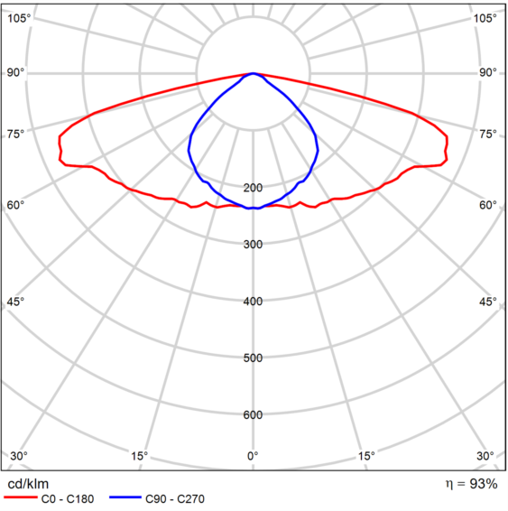
Ενδεικτικό η Ισοδύναμο Philips - BTP764 T25 DSM12 /740

Αρ. είδους DigiStreet Catenary

P 33.5 W

ΦΛάμπα 5600 lm

ΦΦωτιστικό 5196 lm

η 92.79 %
Ώφελος φωτός 155.1
lm/W
CCT 4000 K

Πολικό διάγραμμα κατανομής φωτός
CRI 70

Δρόμος 1

Περίληψη (προς EN 13201:2015)

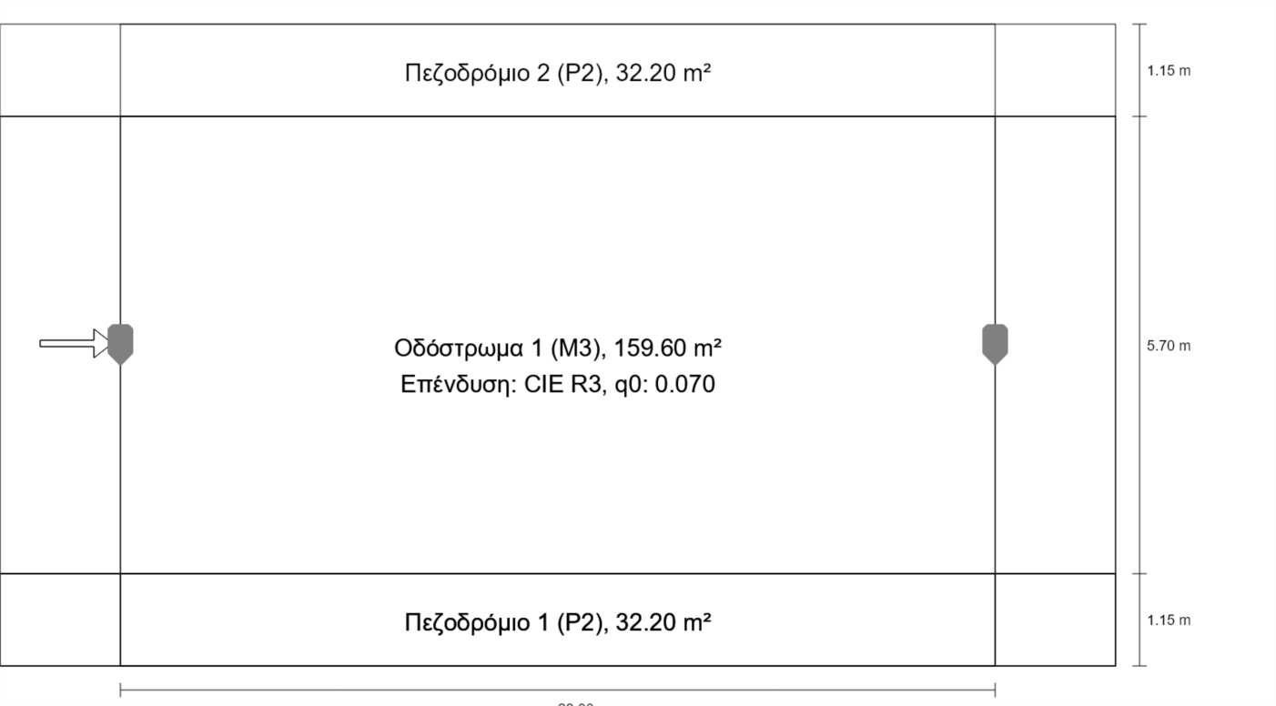

Δρόμος 1

Περίληψη (προς EN 13201:2015)


Κατασκευαστής Philips P 33.5 W Αρ. είδους DigiStreet Catenary ΦΛάμπα 5600 lm

Όνομα στοιχείου BTP764 T25 DSM12
/740

ός 1x LED55-4S/740 L97@100kh
ΦΦωτιστικό 5196 lm

η 92.79 %

Δρόμος 1

Περίληψη (προς EN 13201:2015)

BTP764 T25 DSM12 /740 (μονόπλευρα κάτω)

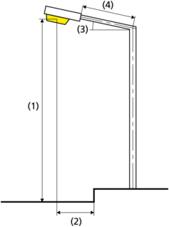
Απόσταση ιστών (κολόνες) | 28.000 m
(1) Ύψος φωτεινού σημείου | 6.000 m
(2) Προεξοχή φωτεινών σημείων | 2.850 m
(3) Κλίση βραχίονα | 0.0°
(4) Μήκος βραχίονα | 0.000 m
Ώρες λειτουργίας κατ' έτος | 4000 h: 100.0 %, 33.5 W
Ισχύς / διαδρομή | 1206.0 W/km
ULR / ULOR | 0.00 / 0.00

Μέγ. εντάσεις φωτισμού
Κάθε φορά σε όλες τις κατευθύνσεις, που σχηματίζουν τη δεδομένη γωνία με την κάτω κάθετο σε εγκαταστημένα φωτιστικά που λειτουργούν.
≥ 70°: 449 cd/klm
≥ 80°: 91.8 cd/klm
≥ 90°: 0.00 cd/klm

Κατηγορία φωτεινότητας
Οι τιμές έντασης φωτισμού σε [cd/klm] για τον υπολογισμό της κατηγορίας έντασης φωτισμού αναφέρονται σύμφωνα με το EN 13201:2015 στη φωτεινή ροή των φώτων.
G*4

Κατηγορία δείκτη εκθάμβωσης D.6
MF 0.80

Δρόμος 1

Περίληψη (προς EN 13201:2015)

Αποτελέσματα για πεδία αξιολόγησης
Για την εγκατάσταση ο υπολογισμός έγινε με έναν συντελεστή συντήρησης 0.80.

 | Μέγεθος | Υπολογισμένο | Ονομ Έλεγχος ΟΚ
Πεζοδρόμιο 2 (P2) | Em | 10.67 lx | [10.00 - 15.00] lx
 | Emin | 5.97 lx | ≥ 2.00 lx
Οδόστρωμα 1 (M3) | Lm | 1.03 cd/m² | ≥ 1.00 cd/m²
 | Uo | 0.69 | ≥ 0.40
 | Ul | 0.75 | ≥ 0.60
 | TI | 15 % | ≤ 15 %
 | (R1) EI | 0.47 | –
Πεζοδρόμιο 1 (P2) | Em | 10.67 lx | [10.00 - 15.00] lx
 | Emin | 5.97 lx | ≥ 2.00 lx

(1) Πληροφορικά, όχι τμήμα της αξιολόγησης

Αποτελέσματα για δείκτες ενεργειακής απόδοσης

Μέγεθος Υπολογισμένο Κατανάλωση ενέργειας

Δρόμος 1 Dp 0. 012 W/lx*m² –

BTP764 T25 DSM12
/740
(μονόπλευρα κάτω)
De 0. 6 kWh/m² έτος 134.0 kWh/έτος

Δρόμος 1

Πεζοδρόμιο 2 (P2)

Αποτελέσματα για πεδίο αξιολόγησης

 | Μέγεθο ς | Υπολογισμένο | Ονομ | Έλεγχ ος ΟΚ
Πεζοδρόμιο 2 (P2) | Em | 10.67 lx | [10.00 - 15.00] lx
 | Emin | 5.97 lx | ≥ 2.00 lx
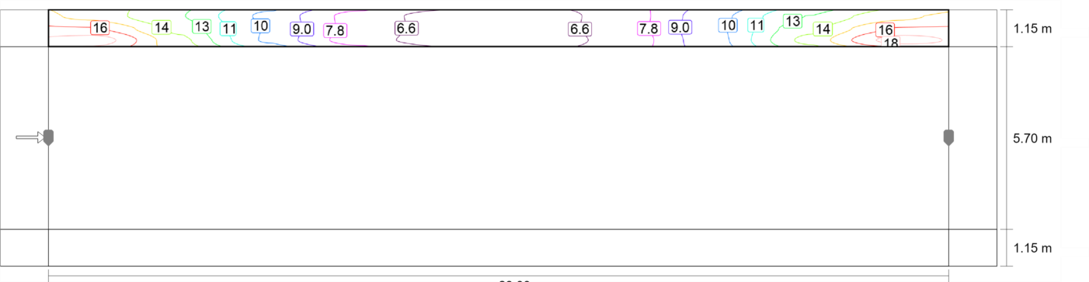

Τιμή συντήρησης, οριζόντια ένταση φωτισμού [lx] (Καμπύλες ισολούξ)
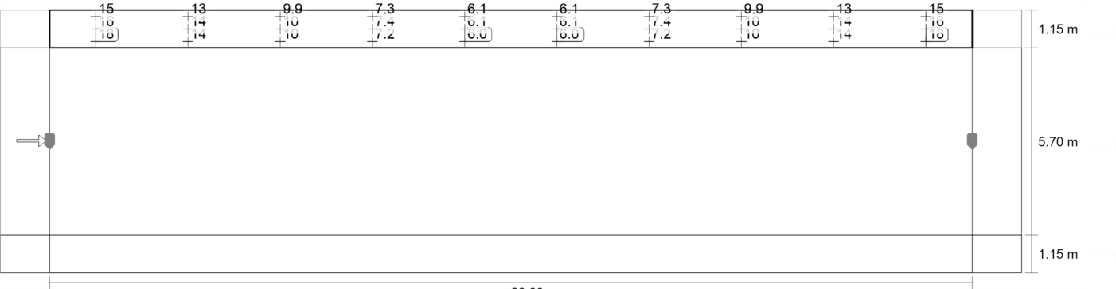

Τιμή συντήρησης, οριζόντια ένταση φωτισμού [lx] (Πλέγμα τιμών)

Τιμή συντήρησης, οριζόντια ένταση φωτισμού [lx] (Πίνακας τιμών)

 | Em | Emin | Ema  x | Uo (g1 ) | g2
Τιμή συντήρησης, οριζόντια ένταση φωτισμού | 10.7  lx | 5.9  7 lx | 18.  1 lx | 0.5  6 | 0.33

Δρόμος 1

Οδόστρωμα 1 (M3)

Αποτελέσματα για πεδίο αξιολόγησης

Μέγεθος | Υπολογισμένο | Ονομ Έλεγχος ΟΚ
Οδόστρωμα 1 (M3) Lm | 1.03 cd/m² | ≥ 1.00 cd/m²
Uo | 0.69 | ≥ 0.40
Ul | 0.75 | ≥ 0.60
TI | 15 % | ≤ 15 %

R (1)
EI 0.47 –

Αποτελέσματα για παρατηρητή

 | Μέγεθο ς | Υπολογισμένο | Ονομ | Έλεγχος ΟΚ
Παρατηρητής 1  Θέση: | Lm | 1.03 cd/m² | ≥ 1.00 cd/m²
-60.000 m, 4.000 m, 1.500 m | Uo | 0.69 | ≥ 0.40
 | Ul | 0.75 | ≥ 0.60
 | TI | 15 % | ≤ 15 %

(1) Πληροφορικά, όχι τμήμα της αξιολόγησης
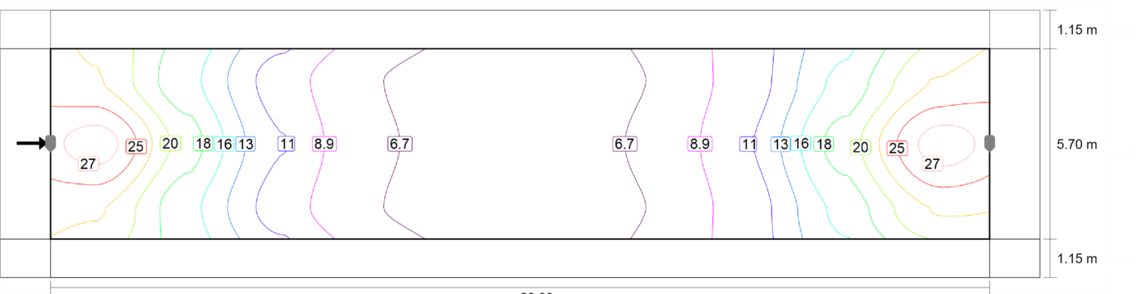

Τιμή συντήρησης, οριζόντια ένταση φωτισμού [lx] (Καμπύλες ισολούξ)

Δρόμος 1

Οδόστρωμα 1 (M3)

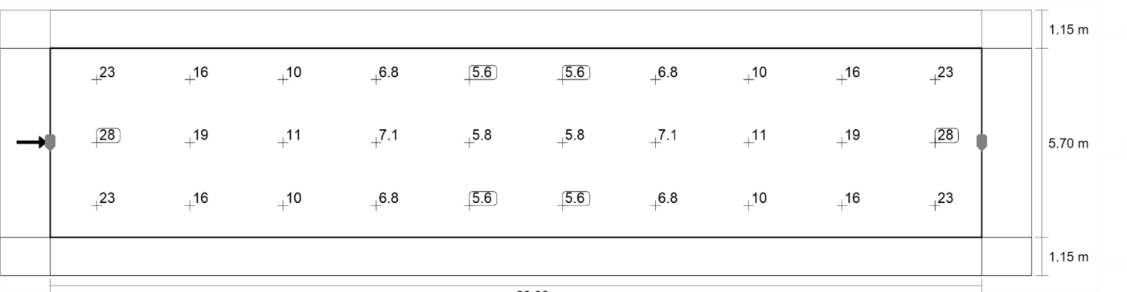
Τιμή συντήρησης, οριζόντια ένταση φωτισμού [lx] (Πλέγμα τιμών)

Τιμή συντήρησης, οριζόντια ένταση φωτισμού [lx] (Πίνακας τιμών)

 | Em | Emin | Ema  x | Uo (g1 ) | g2
Τιμή συντήρησης, οριζόντια ένταση φωτισμού | 13.0  lx | 5.5  7 lx | 28.  1 lx | 0.4  3 | 0.20
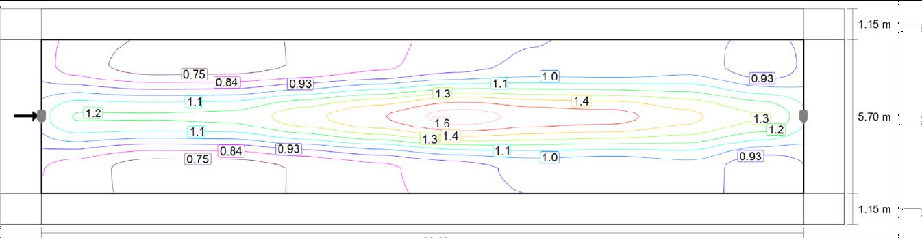

Παρατηρητής 1: Τιμή συντήρησης, πυκνότητα φωτεινότητας σε στεγνό οδόστρωμα [cd/m²] (Καμπύλες
ισολούξ)
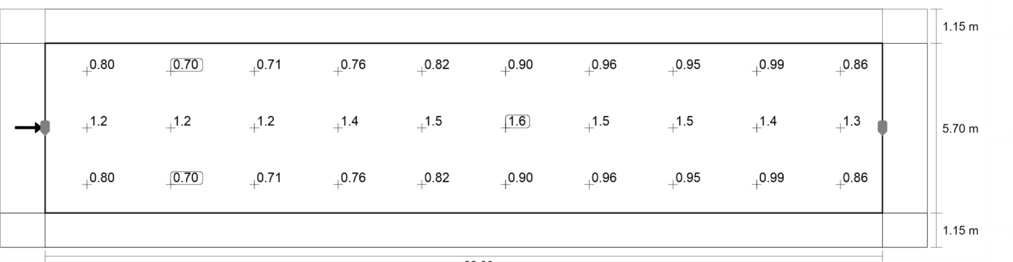

Δρόμος 1

Οδόστρωμα 1 (M3)

Παρατηρητής 1: Τιμή συντήρησης, πυκνότητα φωτεινότητας σε στεγνό
οδόστρωμα [cd/m²] (Πλέγμα τιμών)
m | 1.400 | 4.200 | 7.000 | 9.800 | 12.600 | 15.400 | 18.200 | 21.000 | 23.800 | 26.600
5.900 | 0.80 | 0.70 | 0.71 | 0.76 | 0.82 | 0.90 | 0.96 | 0.95 | 0.99 | 0.86
4.000 | 1.22 | 1.22 | 1.23 | 1.36 | 1.48 | 1.62 | 1.54 | 1.52 | 1.42 | 1.30
2.100 | 0.80 | 0.70 | 0.71 | 0.76 | 0.82 | 0.90 | 0.96 | 0.95 | 0.99 | 0.86
Παρατηρητής 1: Τιμή συντήρησης, πυκνότητα φωτεινότητας σε στεγνό οδόσ

τρωμα [cd/m²] (Πίνακας τιμών)

 | Lm | Lmin | Lmax | Uo (g1 ) | g2
Παρατηρητής 1: Τιμή συντήρησης, πυκνότητα φωτεινότητας σε στεγνό οδόστρωμα | 1.03  cd/m² | 0.7  0  cd/  m² | 1.6  2  cd/  m² | 0.69 | 0.4  3

Δρόμος 1

Πεζοδρόμιο 1 (P2)

Αποτελέσματα για πεδίο αξιολόγησης

 | Μέγεθο ς | Υπολογισμένο | Ονομ | Έλεγχ ος ΟΚ
Πεζοδρόμιο 1 (P2) | Em | 10.67 lx | [10.00 - 15.00] lx
 | Emin | 5.97 lx | ≥ 2.00 lx
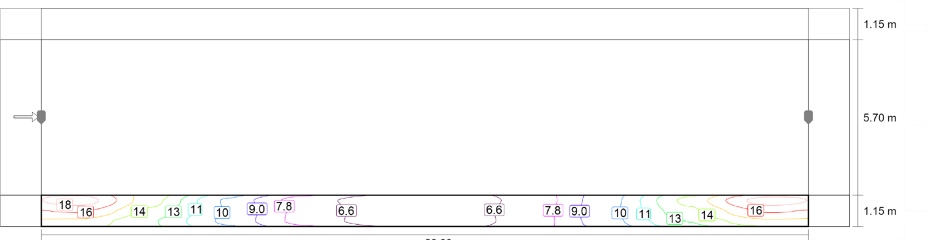

Τιμή συντήρησης, οριζόντια ένταση φωτισμού [lx] (Καμπύλες ισολούξ)
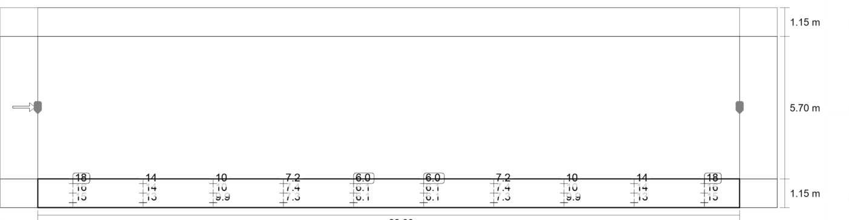

Τιμή συντήρησης, οριζόντια ένταση φωτισμού [lx] (Πλέγμα τιμών)

m | 1.400 4.200 7.000 |  |  |  | 9.800 | 12.600 | 15.400 18.200 21.000 23.800 26.600
0.958 | 18.15 | 14.27 | 10.00 | 7.20 | 5.97 | 5.97 |  | 7.20 | 10.00 | 14.27 | 18.15
0.575 | 16.44 | 13.53 | 10.11 | 7.38 | 6.14 | 6.14 |  | 7.38 | 10.11 | 13.53 | 16.44
0.192 | 14.76 | 12.72 | 9.95 | 7.34 | 6.09 | 6.09 |  | 7.34 | 9.95 | 12.72 | 14.76

Τιμή συντήρησης, οριζόντια ένταση φωτισμού [lx] (Πίνακας τιμών)

 | Em | Emin | Ema  x | Uo (g1 ) | g2
Τιμή συντήρησης, οριζόντια ένταση φωτισμού | 10.7  lx | 5.9  7 lx | 18.  1 lx | 0.5  6 | 0.33
Χαλκίδα: 26-05-2025

Ο ΣΥΝΤΑΞΑΣ  ΑΝΤΩΝΟΠΟΥΛΟΣ ΧΡΗΣΤΟΣ ΜΗΧ/ΓΟΣ ΜΗΧ/ΚΟΣ ΤΕ | Ο Αν. ΠΡΟΪΣΤΑΜΕΝΟΣ ΤΜΗΜΑΤΟΣ Η/Μ ΕΡΓΩΝ & Ν. ΤΕΧ/ΓΙΩΝ  ΠΑΠΑΒΑΣΙΛΕΙΟΥ ΕΥΑΓΓΕΛΟΣ ΜΗΧ/ΓΟΣ ΜΗΧ/ΚΟΣ ΠΕ | Η Αν. ΠΡΟΪΣΤΑΜΕΝΗ  Δ/νσης Τ.Υ.Δ.Χ  ΠΑΠΑΝΕΣΤΗ ΔΑΦΝΗ ΠΟΛΙΤΙΚΟΣ ΜΗΧ/ΚΟΣ ΠΕ

ΕΛΛΗΝΙΚΗ ΔΗΜΟΚΡΑΤΙΑ ΔΗΜΟΣ ΧΑΛΚΙΔΕΩΝ
Δ/ΝΣΗ ΤΕΧΝΙΚΩΝ ΥΠΗΡΕΣΙΩΝ
ΤΜ. H/M ΕΡΓΩΝ & ΝΕΩΝ ΤΕΧΝΟΛΟΓΙΩΝ
Ταχ. Δ/νση : Ληλαντίων & Μεγασθένους,
Τ.Κ. 34100 Χαλκίδα Πληροφορ. : Χρήστος Αντωνόπουλος
Τηλ. : 2221355156, Φαξ: 2221062629
Email : christos.antonopoulos@dchalkideon.gr

ΠΕΡΙΟΧΕΣ ΠΑΡΕΜΒΑΣΗΣ

Α/Α | Περιοχή | Αριθμός Φωτιστικών
1 | ΜΠΑΛΑΛΑΙΩΝ | 15
2 | ΒΥΡΩΝΟΣ | 16
3 | ΚΡΙΕΖΗ | 11
4 | ΜΙΧ.ΚΑΚΑΡΑ | 33
5 | ΙΣΑΙΟΥ | 3
6 | ΔΗΜ.ΒΑΣΙΛΕΙΟΥ | 4
7 | ΠΛΑΤΑΝΙΩΤΗ | 2
8 | ΒΑΡΑΤΑΣΗ | 11
9 | ΤΡΑΠΕΖΟΥΝΤΙΟΥ | 3
10 | ΚΡΙΤΖΑΛΗ | 5
11 | ΜΑΥΡΟΜΙΧΑΛΗ | 3
12 | ΒΕΛΙΣΣΑΡΙΟΥ | 6
13 | ΚΡΙΕΖΩΤΟΥ | 21
14 | ΣΤΑΜΟΥΛΗ | 3
15 | ΨΑΡΩΝ | 3
16 | ΠΑΠΑΣΚΙΑΔΑ | 2
17 | ΝΕΟΦΥΤΟΥ | 6
18 | ΠΕΡ.ΣΤΑΥΡΟΥ | 3
19 | ΔΕΛΑΓΡΑΜΜΑΤΙΚΑ | 2
20 | ΕΡΜΟΥ | 4
21 | ΠΑΠΑΝΑΣΤΑΣΙΟΥ | 2
22 | ΚΟΤΟΠΟΥΛΗ | 13
23 | ΝΕΟΠΤΟΛΕΜΟΥ | 7
24 | ΣΑΛΟΝΙΚΙΟΥ | 9
25 | ΑΘΑΝ.ΦΙΛΩΝΟΣ | 2
26 | ΠΑΠΑΔΗΜΗΤΡΙΟΥ | 6
27 | ΚΑΛΛΙΑ | 4
28 | ΔΟΥΝΑ | 2
29 | ΩΡΙΩΝΟΣ | 6

30 | ΠΑΝΤΑΖΗ | 3
31 | ΧΑΛΚΙΔΙΚΗΣ | 3

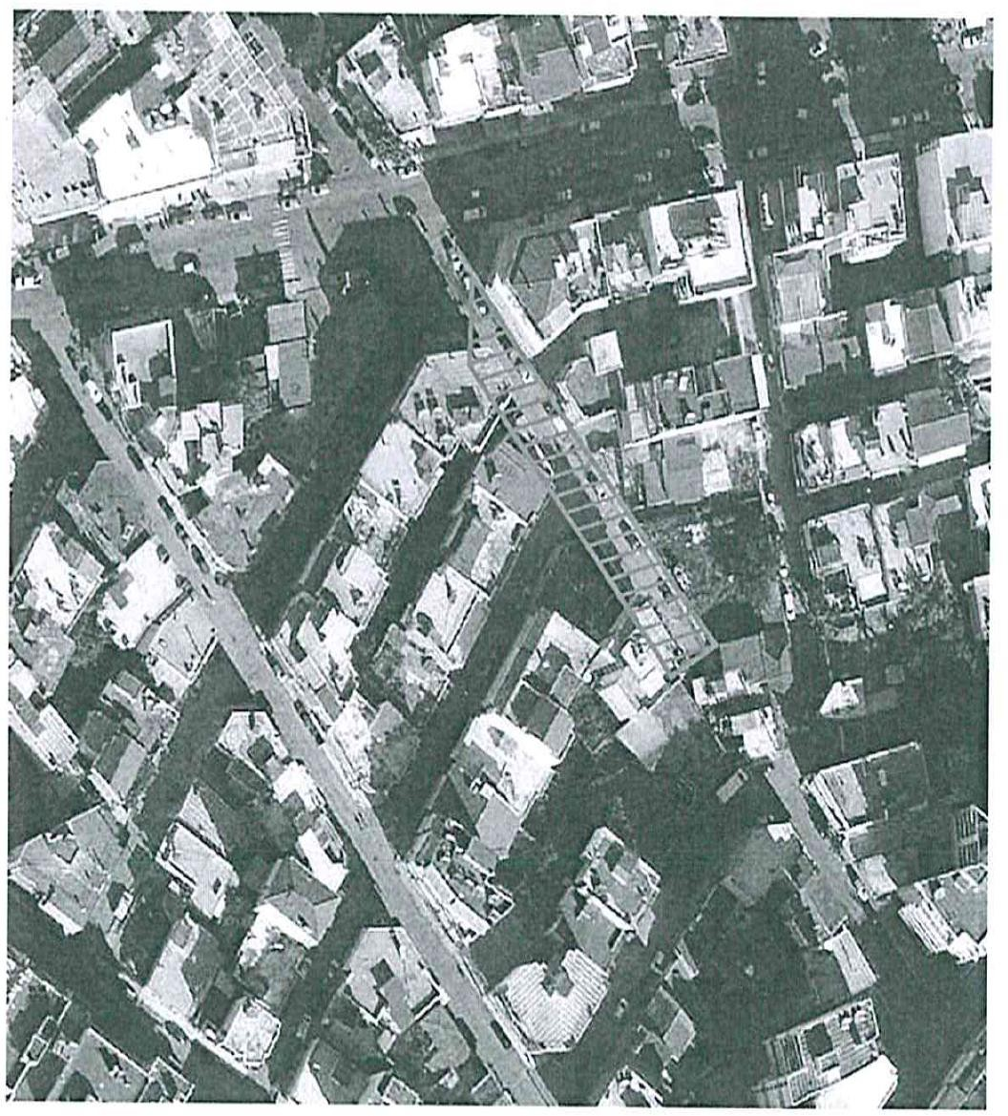
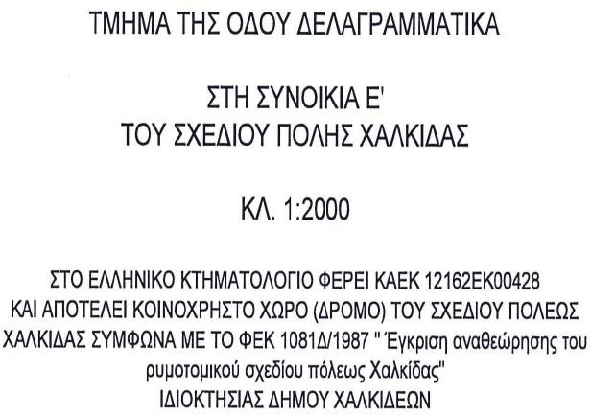
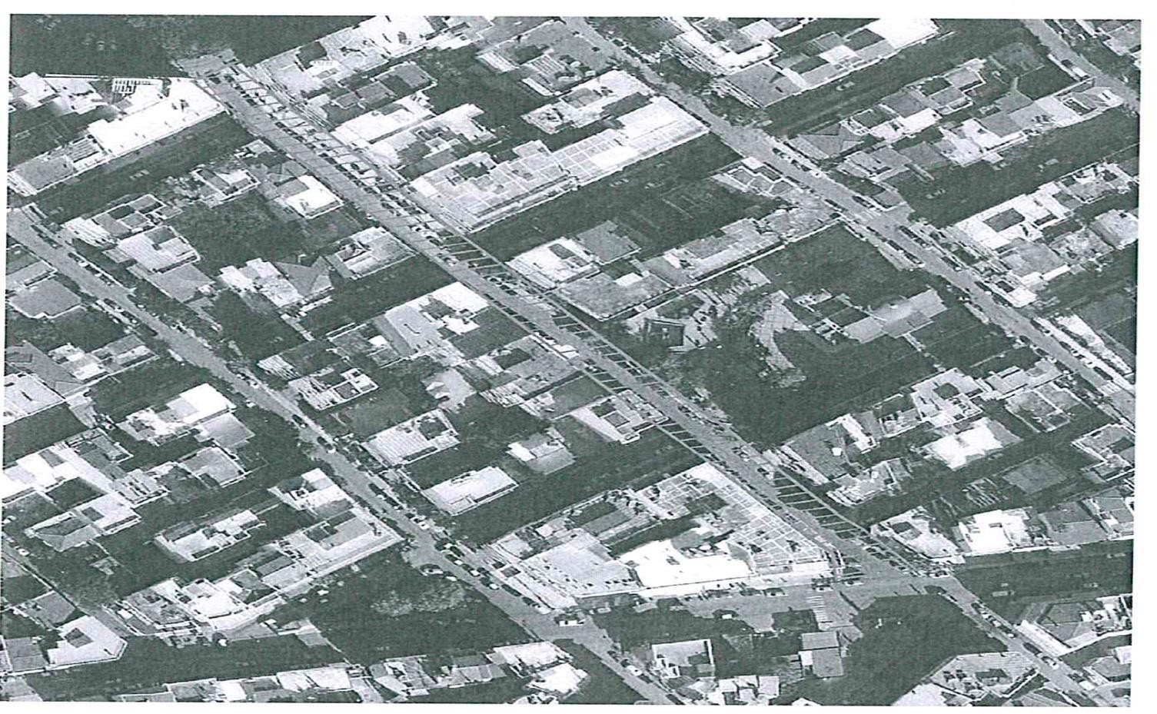
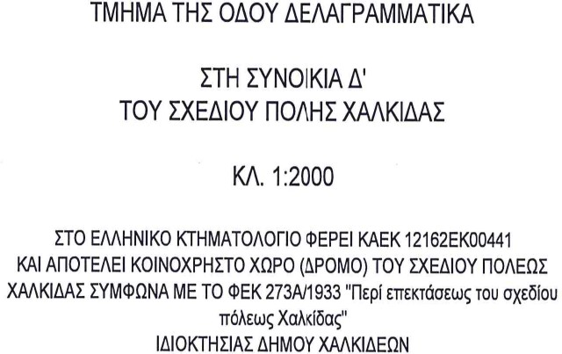
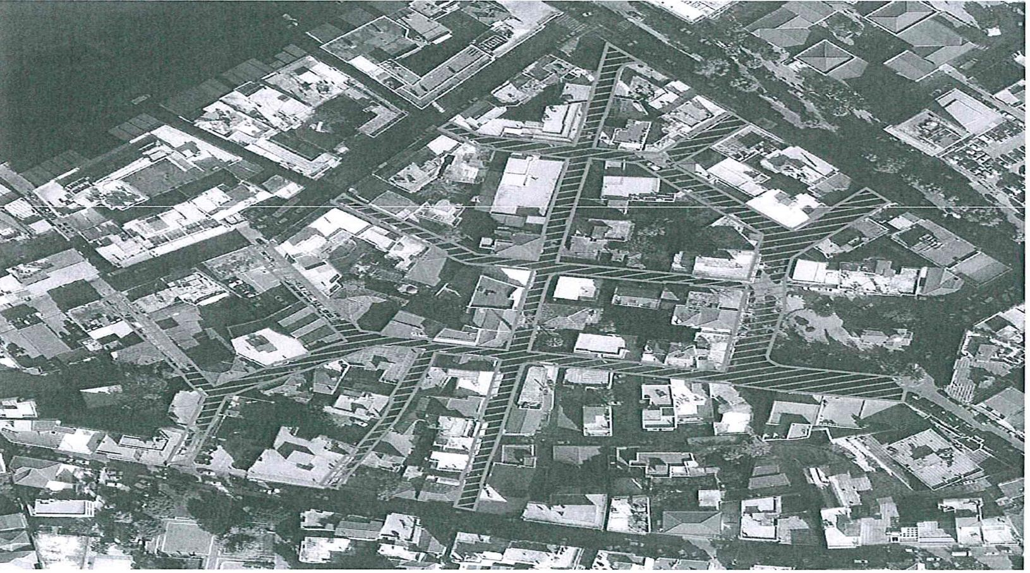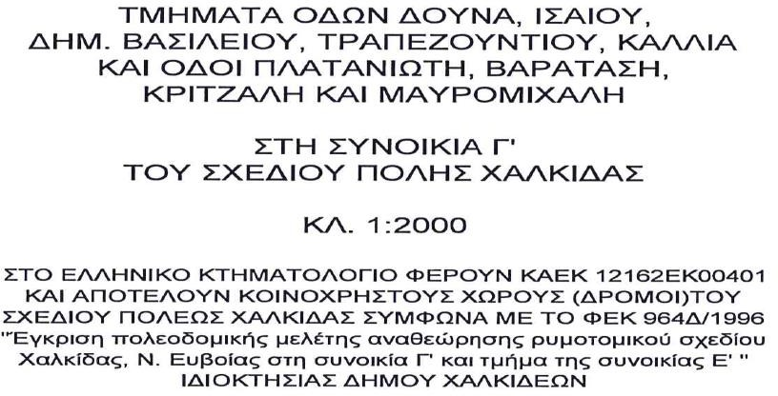
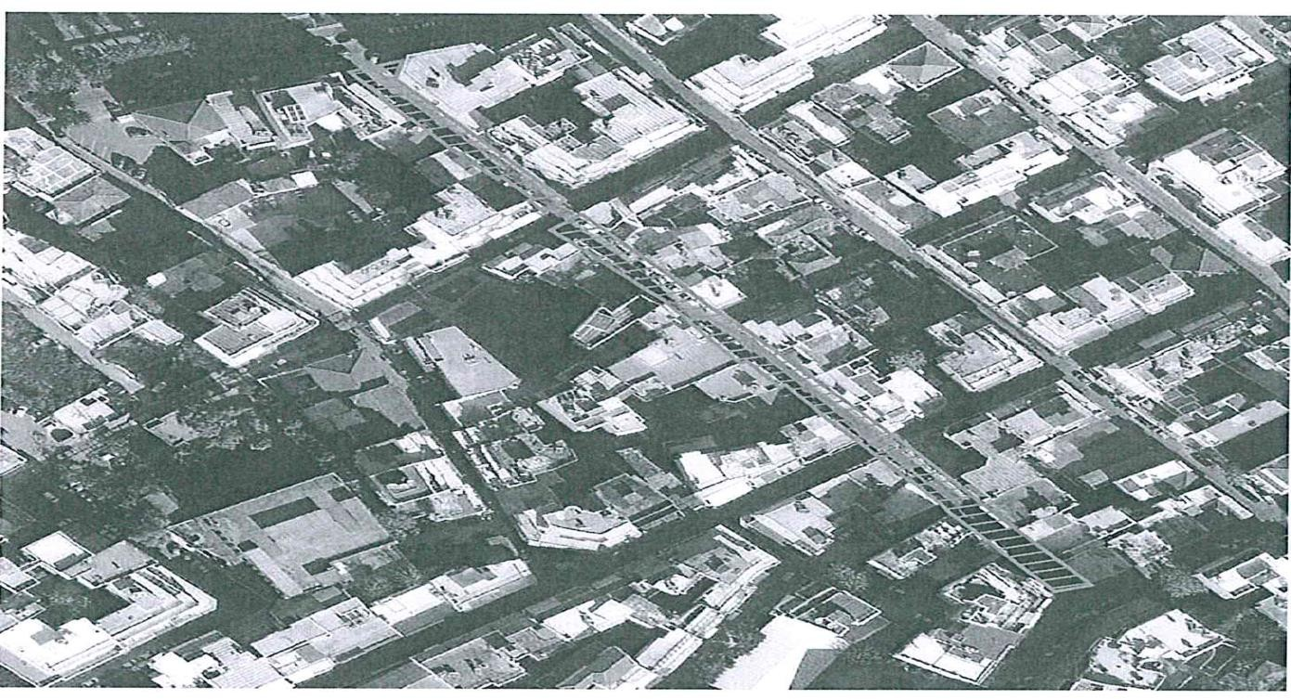
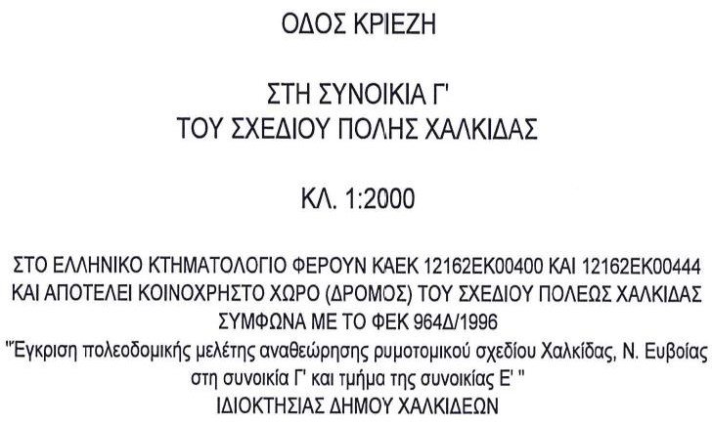
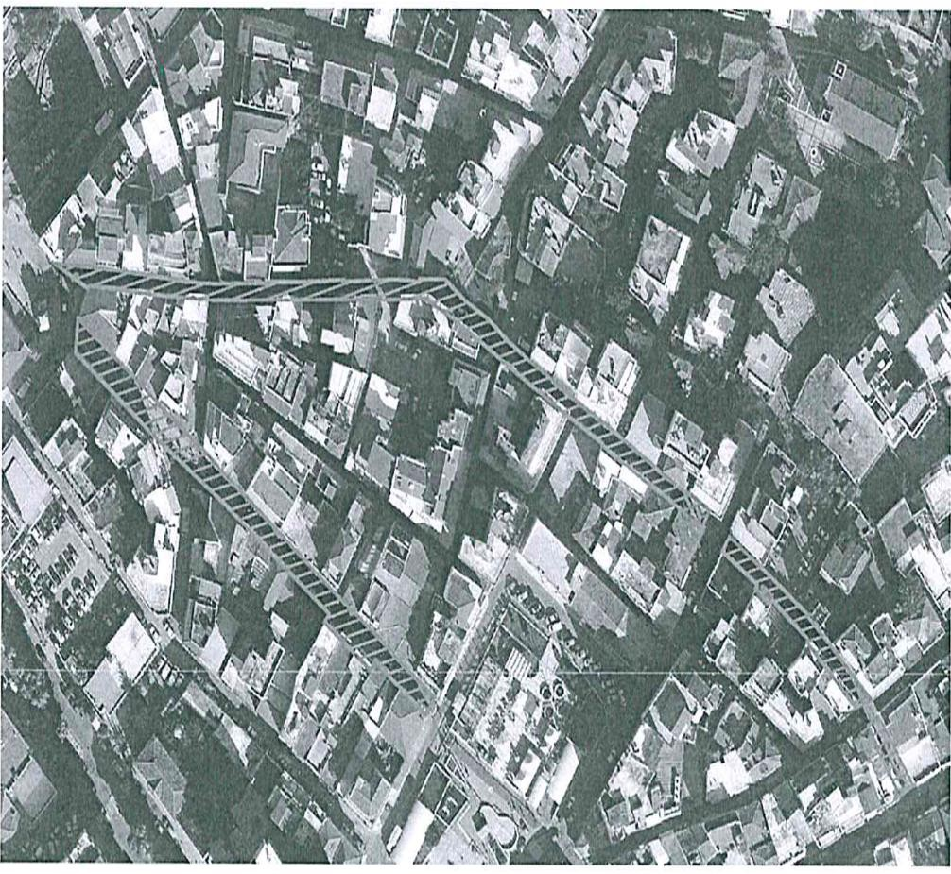
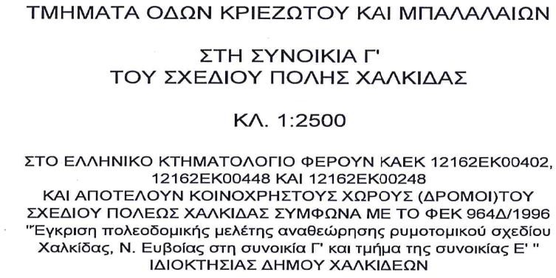
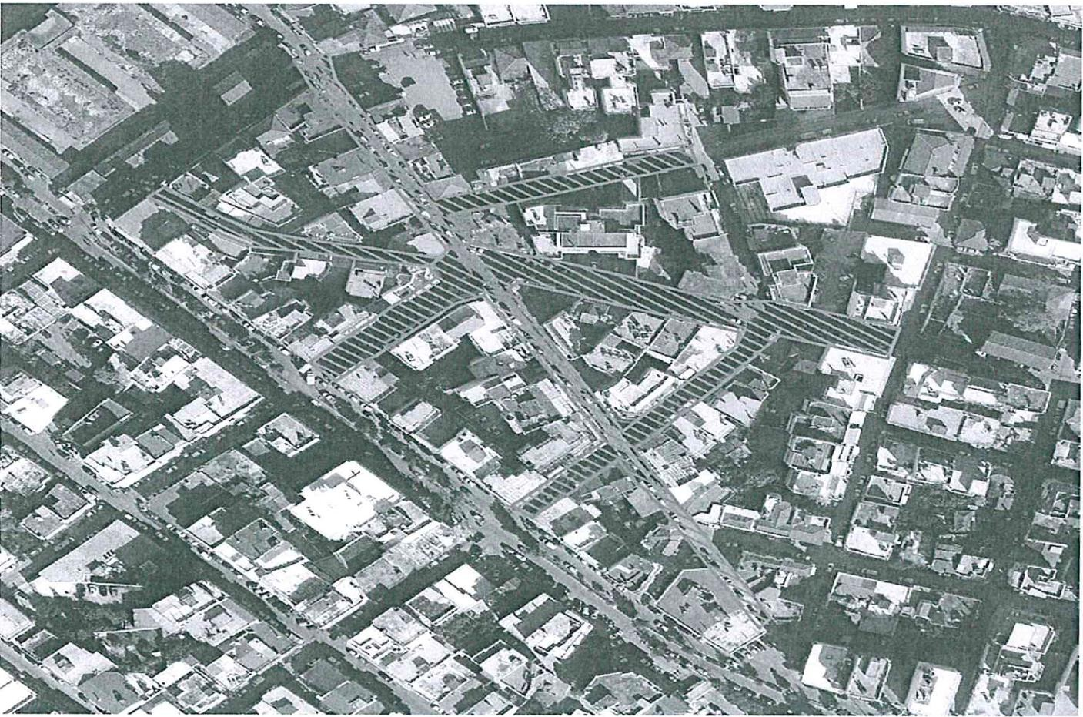
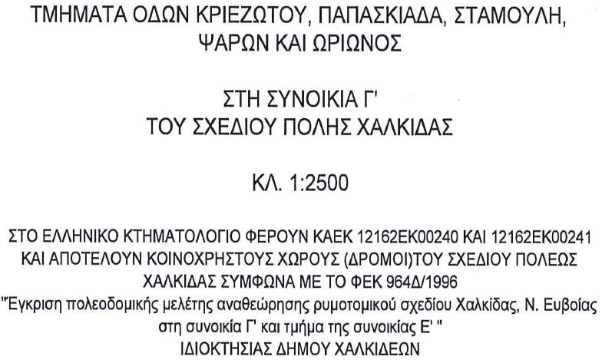
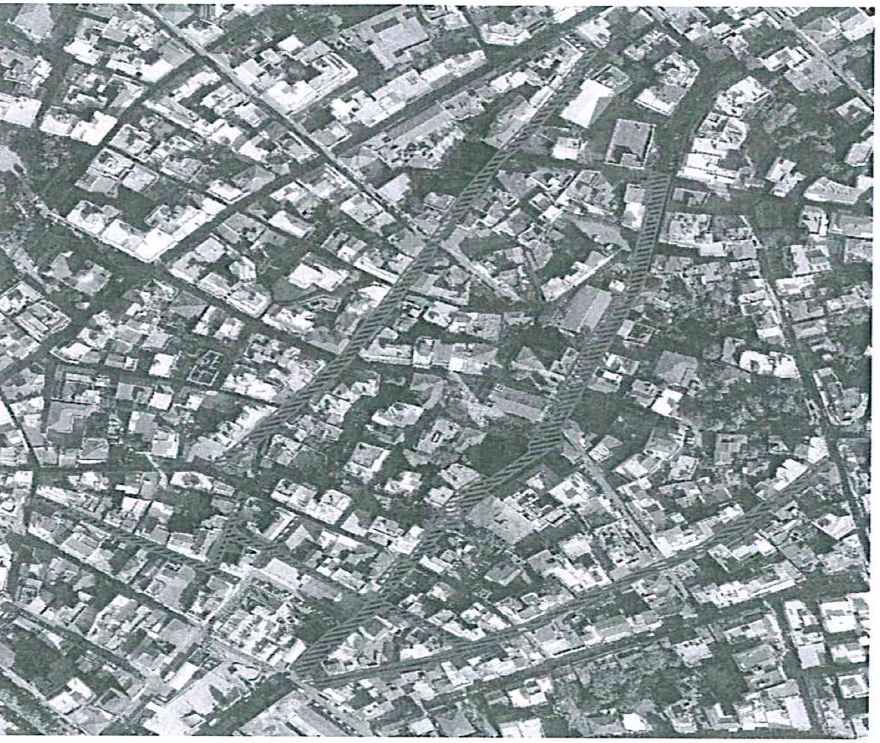
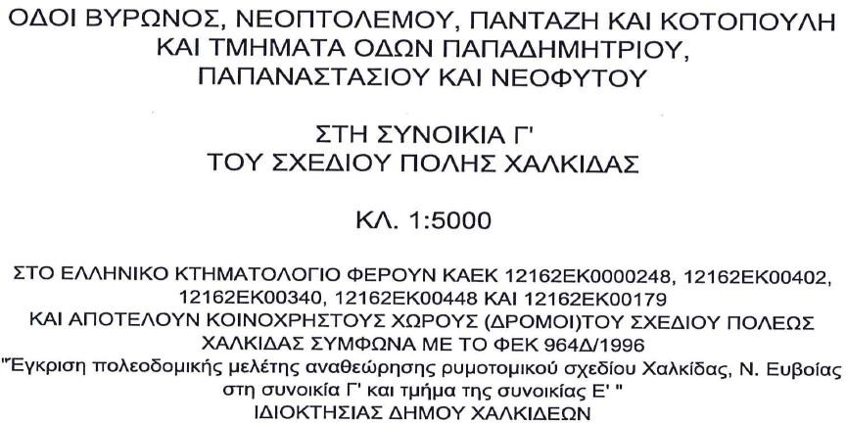
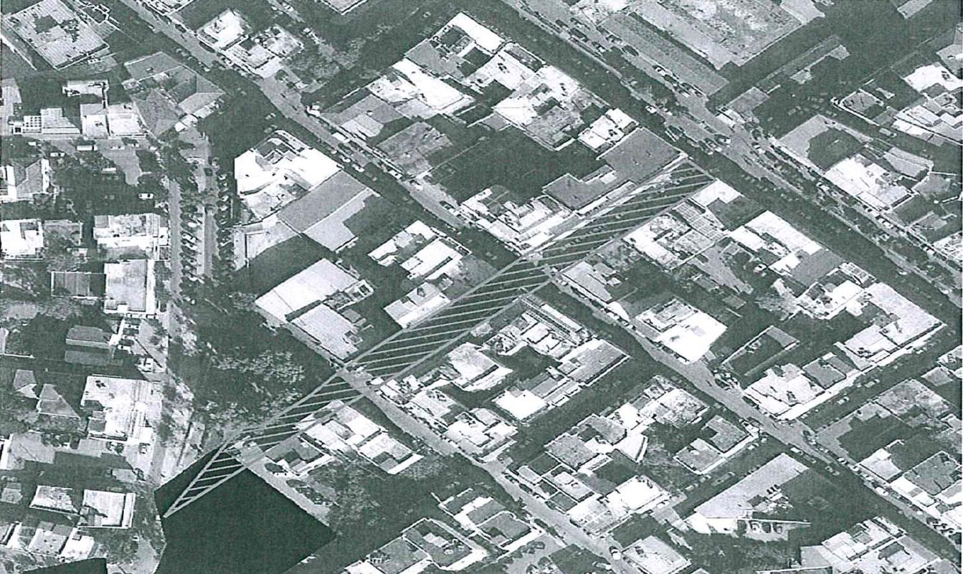
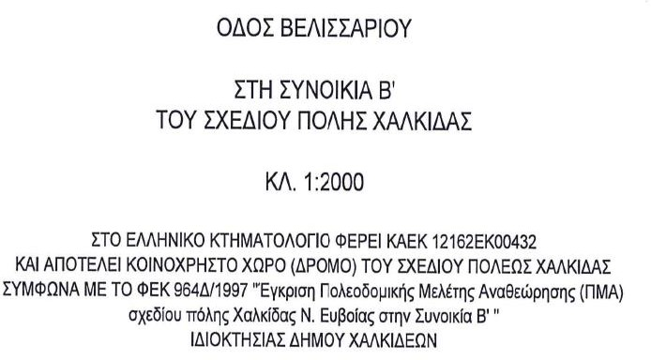
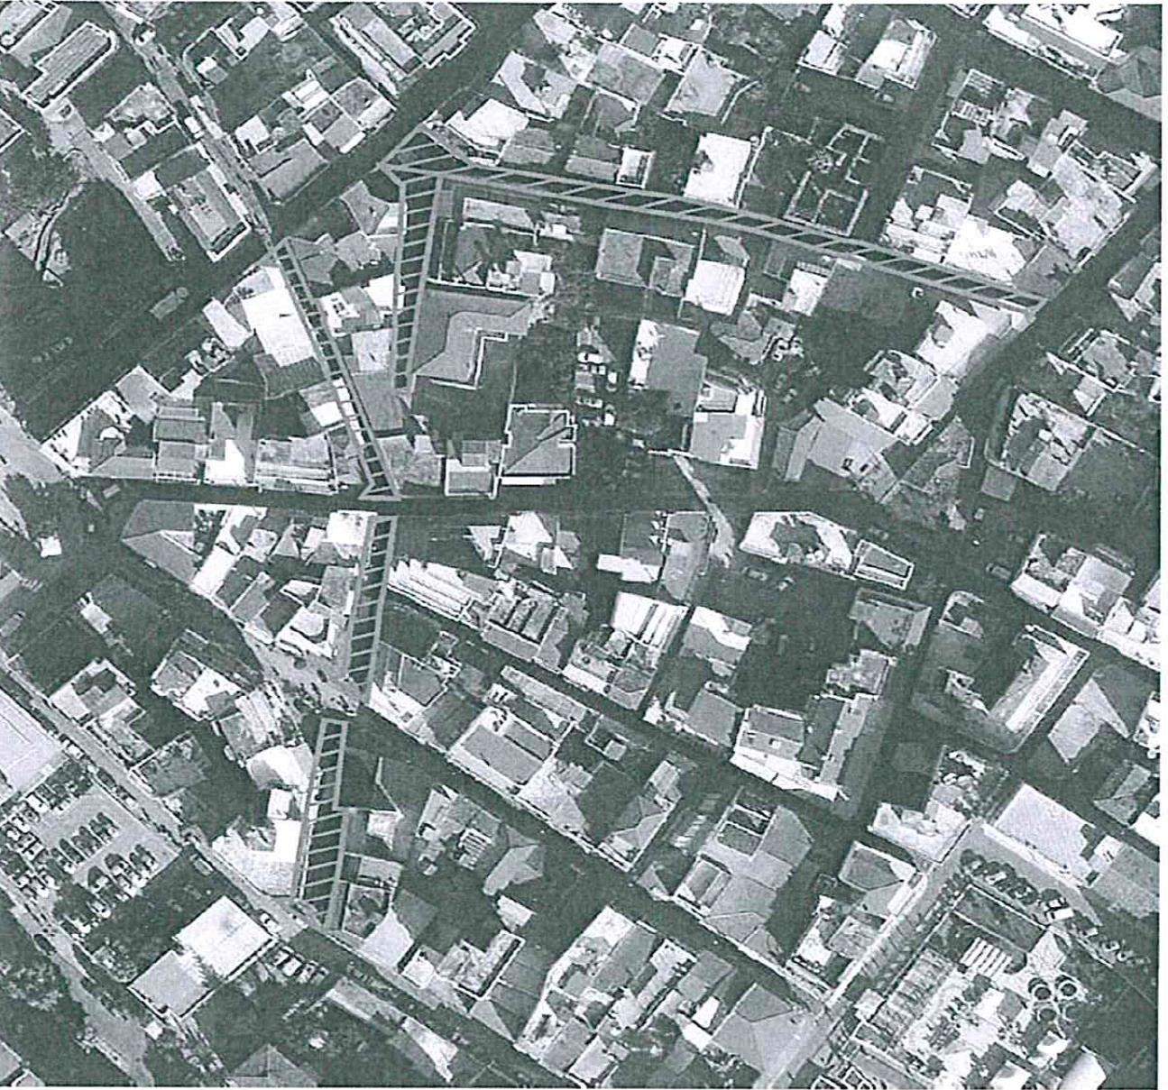
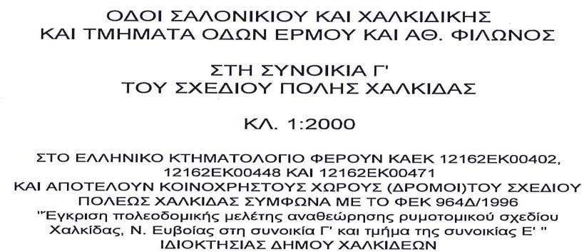
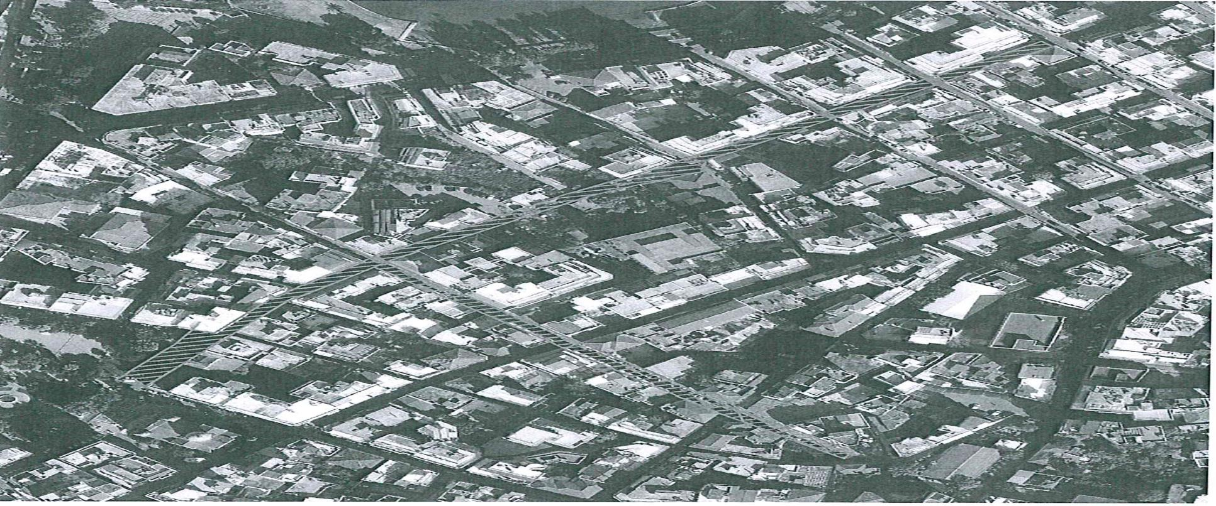
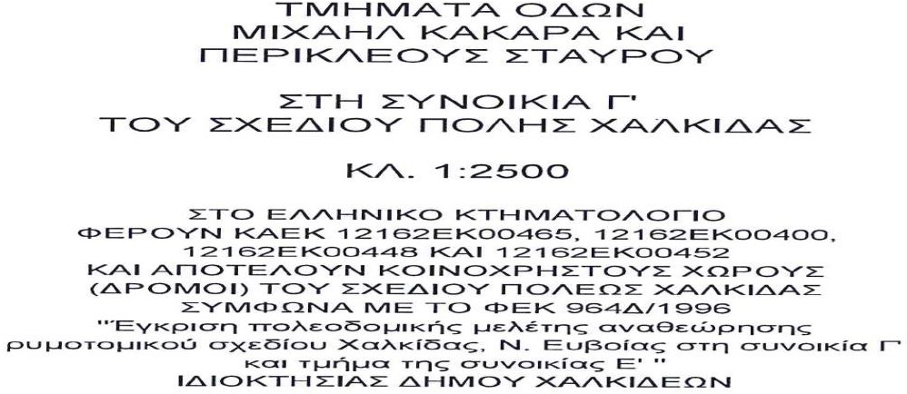
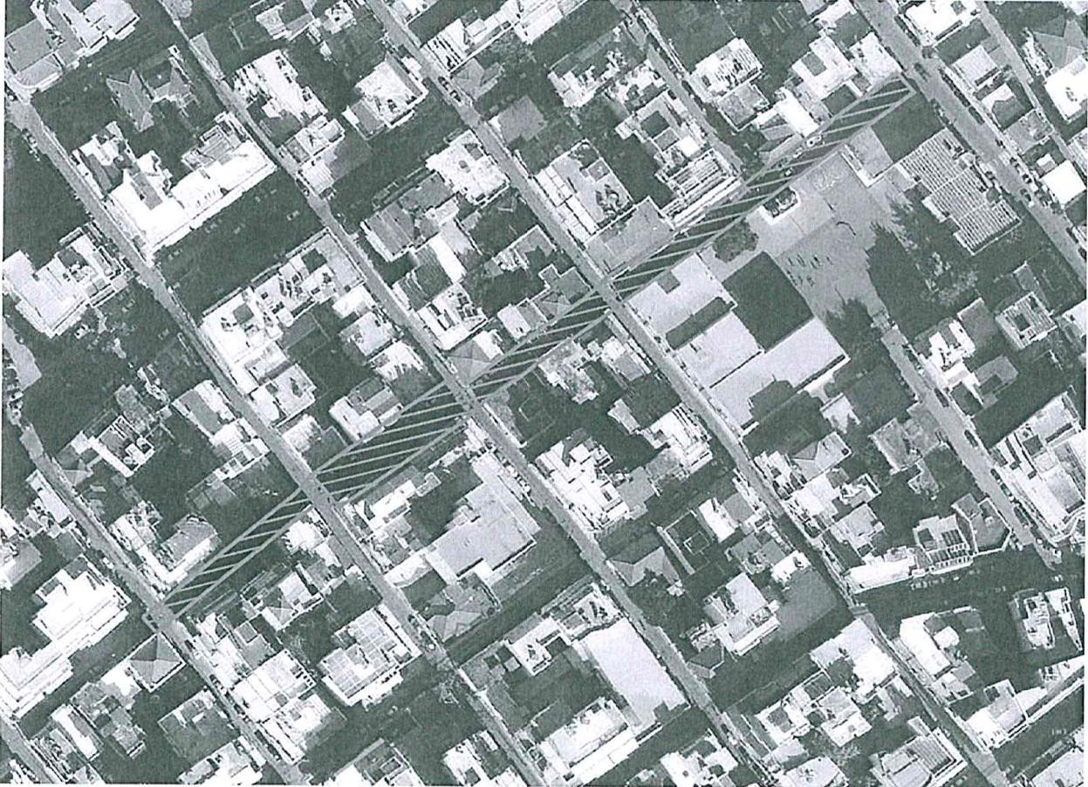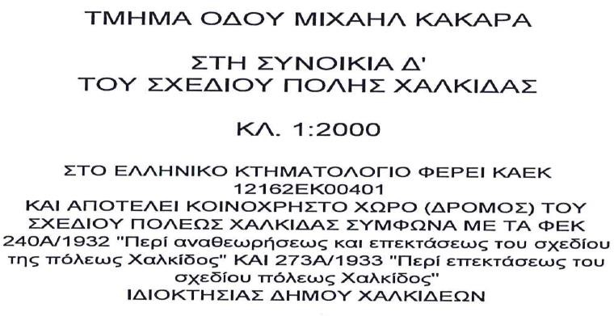

Ο ΣΥΝΤΑΞΑΣ  ΑΝΤΩΝΟΠΟΥΛΟΣ ΧΡΗΣΤΟΣ ΜΗΧ/ΓΟΣ ΜΗΧ/ΚΟΣ ΤΕ | Ο Αν. ΠΡΟΪΣΤΑΜΕΝΟΣ ΤΜΗΜΑΤΟΣ Η/Μ ΕΡΓΩΝ & Ν. ΤΕΧ/ΓΙΩΝ  ΠΑΠΑΒΑΣΙΛΕΙΟΥ ΕΥΑΓΓΕΛΟΣ ΜΗΧ/ΓΟΣ ΜΗΧ/ΚΟΣ ΠΕ | Η Αν. ΠΡΟΪΣΤΑΜΕΝΗ  Δ/νσης Τ.Υ.Δ.Χ  ΠΑΠΑΝΕΣΤΗ ΔΑΦΝΗ ΠΟΛΙΤΙΚΟΣ ΜΗΧ/ΚΟΣ ΠΕ

ΕΛΛΗΝΙΚΗ ΔΗΜΟΚΡΑΤΙΑ ΔΗΜΟΣ ΧΑΛΚΙΔΕΩΝ
Δ/ΝΣΗ ΤΕΧΝΙΚΩΝ ΥΠΗΡΕΣΙΩΝ
ΤΜ. H/M ΕΡΓΩΝ & ΝΕΩΝ ΤΕΧΝΟΛΟΓΙΩΝ
Ταχ. Δ/νση : Ληλαντίων & Μεγασθένους,
Τ.Κ. 34100 Χαλκίδα Πληροφορ. : Χρήστος Αντωνόπουλος
Τηλ. : 2221355156, Φαξ: 2221062629
Email : christos.antonopoulos@dchalkideon.gr

Ενεργειακή Αποτύπωση Παρεμβάσεων

ΠΟΣΟΤΙΚΑ ΔΕΔΟΜΕΝΑ ΓΙΑ ΤΗΝ ΥΦΙΣΤΑΜΕΝΗ ΚΑΤΑΣΤΑΣΗ
Α/Α | Περιοχή | Σύνολο Φωτιστικών | Ονοματική Ισχύς  Φωτιστικού  (W) | Ισχύς Κατανάλωσης  (W) | Συνολική Ισχύς (KW) | Εκτίμηση Κατανάλωσης (Kwh) (**)
1 | ΜΠΑΛΑΛΑΙΩΝ | 15 | 40 | 44,16 | 0,6624 | 2877,1344
2 | ΒΥΡΩΝΟΣ | 16 | 40 | 44,16 | 0,70656 | 3068,9434
3 | ΚΡΙΕΖΗ | 11 | 40 | 44,16 | 0,48576 | 2109,8986
4 | ΜΙΧ.ΚΑΚΑΡΑ | 33 | 40 | 44,16 | 1,45728 | 6329,6957
5 | ΙΣΑΙΟΥ | 3 | 40 | 44,16 | 0,13248 | 575,42688
6 | ΔΗΜ.ΒΑΣΙΛΕΙΟΥ | 4 | 40 | 44,16 | 0,17664 | 767,23584
7 | ΠΛΑΤΑΝΙΩΤΗ | 2 | 40 | 44,16 | 0,08832 | 383,61792
8 | ΒΑΡΑΤΑΣΗ | 11 | 40 | 44,16 | 0,48576 | 2109,8986
9 | ΤΡΑΠΕΖΟΥΝΤΙΟΥ | 3 | 40 | 44,16 | 0,13248 | 575,42688
10 | ΚΡΙΤΖΑΛΗ | 5 | 40 | 44,16 | 0,2208 | 959,0448
11 | ΜΑΥΡΟΜΙΧΑΛΗ | 3 | 40 | 44,16 | 0,13248 | 575,42688
12 | ΒΕΛΙΣΣΑΡΙΟΥ | 6 | 40 | 44,16 | 0,26496 | 1150,8538
13 | ΚΡΙΕΖΩΤΟΥ | 21 | 40 | 44,16 | 0,92736 | 4027,9882
14 | ΣΤΑΜΟΥΛΗ | 3 | 40 | 44,16 | 0,13248 | 575,42688
15 | ΨΑΡΩΝ | 3 | 40 | 44,16 | 0,13248 | 575,42688
16 | ΠΑΠΑΣΚΙΑΔΑ | 2 | 40 | 44,16 | 0,08832 | 383,61792
17 | ΝΕΟΦΥΤΟΥ | 6 | 40 | 44,16 | 0,26496 | 1150,8538
18 | ΠΕΡ.ΣΤΑΥΡΟΥ | 3 | 40 | 44,16 | 0,13248 | 575,42688
19 | ΔΕΛΑΓΡΑΜΜΑΤΙΚΑ | 2 | 40 | 44,16 | 0,08832 | 383,61792
20 | ΕΡΜΟΥ | 4 | 40 | 44,16 | 0,17664 | 767,23584
21 | ΠΑΠΑΝΑΣΤΑΣΙΟΥ | 2 | 40 | 44,16 | 0,08832 | 383,61792
22 | ΚΟΤΟΠΟΥΛΗ | 13 | 40 | 44,16 | 0,57408 | 2493,5165
23 | ΝΕΟΠΤΟΛΕΜΟΥ | 7 | 40 | 44,16 | 0,30912 | 1342,6627
24 | ΣΑΛΟΝΙΚΙΟΥ | 9 | 40 | 44,16 | 0,39744 | 1726,2806
25 | ΑΘΑΝ.ΦΙΛΩΝΟΣ | 2 | 40 | 44,16 | 0,08832 | 383,61792
26 | ΠΑΠΑΔΗΜΗΤΡΙΟΥ | 6 | 40 | 44,16 | 0,26496 | 1150,8538
27 | ΚΑΛΛΙΑ | 4 | 40 | 44,16 | 0,17664 | 767,23584

28 | ΔΟΥΝΑ | 2 | 40 | 44,16 | 0,08832 | 383,61792
29 | ΩΡΙΩΝΟΣ | 6 | 40 | 44,16 | 0,26496 | 1150,8538
30 | ΠΑΝΤΑΖΗ | 3 | 40 | 44,16 | 0,13248 | 575,42688
31 | ΧΑΛΚΙΔΙΚΗΣ | 3 | 40 | 44,16 | 0,13248 | 575,42688
Σύνολο |  | 213 |  |  | 9,40608 | 40.855,31

ΠΟΣΟΤΙΚΑ ΔΕΔΟΜΕΝΑ ΓΙΑ ΤΗΝ ΕΝΕΡΓΕΙΑΚΗ ΚΑΤΑΣΤΑΣΗ ΜΕΤΑ ΤΙΣ ΠΑΡΕΜΒΑΣΕΙΣ
Περιοχή | Σύνολο Φωτιστικών | Ονοματική Ισχύς  Φωτιστικού  (W) | Κατανάλωση ηλεκτρικής ενέργειας  [(Γ x ΣΤ x Η  )  (1-Ε/100)/1000] | Συνολική Ισχύς  (KW)
 |  | (W) | kWh
ΜΠΑΛΑΛΑΙΩΝ | 15 | 33,53 | 2.184,75 | 0,5030
ΒΥΡΩΝΟΣ | 16 | 33,53 | 2.330,40 | 0,5365
ΚΡΙΕΖΗ | 11 | 33,53 | 1.602,15 | 0,3689
ΜΙΧ.ΚΑΚΑΡΑ | 33 | 33,53 | 4.806,46 | 1,1066
ΙΣΑΙΟΥ | 3 | 33,53 | 436,95 | 0,1006
ΔΗΜ.ΒΑΣΙΛΕΙΟΥ | 4 | 33,53 | 582,60 | 0,1341
ΠΛΑΤΑΝΙΩΤΗ | 2 | 33,53 | 291,30 | 0,0671
ΒΑΡΑΤΑΣΗ | 11 | 33,53 | 1.602,15 | 0,3689
ΤΡΑΠΕΖΟΥΝΤΙΟΥ | 3 | 33,53 | 436,95 | 0,1006
ΚΡΙΤΖΑΛΗ | 5 | 33,53 | 728,25 | 0,1677
ΜΑΥΡΟΜΙΧΑΛΗ | 3 | 33,53 | 436,95 | 0,1006
ΒΕΛΙΣΣΑΡΙΟΥ | 6 | 33,53 | 873,90 | 0,2012
ΚΡΙΕΖΩΤΟΥ | 21 | 33,53 | 3.058,66 | 0,7042
ΣΤΑΜΟΥΛΗ | 3 | 33,53 | 436,95 | 0,1006
ΨΑΡΩΝ | 3 | 33,53 | 436,95 | 0,1006
ΠΑΠΑΣΚΙΑΔΑ | 2 | 33,53 | 291,30 | 0,0671
ΝΕΟΦΥΤΟΥ | 6 | 33,53 | 873,90 | 0,2012
ΠΕΡ.ΣΤΑΥΡΟΥ | 3 | 33,53 | 436,95 | 0,1006
ΔΕΛΑΓΡΑΜΜΑΤΙΚΑ | 2 | 33,53 | 291,30 | 0,0671
ΕΡΜΟΥ | 4 | 33,53 | 582,60 | 0,1341
ΠΑΠΑΝΑΣΤΑΣΙΟΥ | 2 | 33,53 | 291,30 | 0,0671
ΚΟΤΟΠΟΥΛΗ | 13 | 33,53 | 1.893,45 | 0,4359
ΝΕΟΠΤΟΛΕΜΟΥ | 7 | 33,53 | 1.019,55 | 0,2347
ΣΑΛΟΝΙΚΙΟΥ | 9 | 33,53 | 1.310,85 | 0,3018
ΑΘΑΝ.ΦΙΛΩΝΟΣ | 2 | 33,53 | 291,30 | 0,0671
ΠΑΠΑΔΗΜΗΤΡΙΟΥ | 6 | 33,53 | 873,90 | 0,2012
ΚΑΛΛΙΑ | 4 | 33,53 | 582,60 | 0,1341
ΔΟΥΝΑ | 2 | 33,53 | 291,30 | 0,0671
ΩΡΙΩΝΟΣ | 6 | 33,53 | 873,90 | 0,2012
ΠΑΝΤΑΖΗ | 3 | 33,53 | 436,95 | 0,1006
ΧΑΛΚΙΔΙΚΗΣ | 3 | 33,53 | 436,95 | 0,1006

Σύνολο | 213 |  | 31.023,51 | 7,14

Από την αντικατάσταση υπολογίζεται εξοικονόμηση ενέργειας :
ΠΡΙΝ | 40.855,31 | (kWh)
ΜΕΤΑ | 31.023,51 | (kWh)
Εξοικονόμηση ενέργειας | 9.831,79 | (kWh)
Μείωση | -24,06%
Μείωση Ετήσιας Δαπάνης | 1.474,77 | (€/έτος)

ΠΕΡΙΒΑΛΛΟΝΤΙΚΟ ΟΦΕΛΟΣ (Τόνοι/ kWh)
Ρύποι | Συμβατικό Σύστημα | Νέο Σύστημα | Όφελος
CO2 | 3,22 | 2,45 | 0,77
Ποστοστό Μείωσης Εκλυόμενοι Ρύποι: |  |  |  | 23,91%

Ο ΣΥΝΤΑΞΑΣ  ΑΝΤΩΝΟΠΟΥΛΟΣ ΧΡΗΣΤΟΣ ΜΗΧ/ΓΟΣ ΜΗΧ/ΚΟΣ ΤΕ | Ο Αν. ΠΡΟΪΣΤΑΜΕΝΟΣ ΤΜΗΜΑΤΟΣ Η/Μ ΕΡΓΩΝ & Ν. ΤΕΧ/ΓΙΩΝ  ΠΑΠΑΒΑΣΙΛΕΙΟΥ ΕΥΑΓΓΕΛΟΣ ΜΗΧ/ΓΟΣ ΜΗΧ/ΚΟΣ ΠΕ | Η Αν. ΠΡΟΪΣΤΑΜΕΝΗ  Δ/νσης Τ.Υ.Δ.Χ  ΠΑΠΑΝΕΣΤΗ ΔΑΦΝΗ ΠΟΛΙΤΙΚΟΣ ΜΗΧ/ΚΟΣ ΠΕ

